О Т Ч Е Т Е Н Д О К Л А Д

ЗА ДЕЙНОСТТА НА

РАЙОНЕН СЪД- ТЕТЕВЕН

ПРЕЗ 2022 ГОДИНА

Годишният отчетен доклад за дейността на Районен съд – гр. Тетевен през 2022 година е изготвен съгласно изискванията на чл. 80, ал. 1, т. 12 от ЗСВ, разпоредбите на Правилника за администрацията в съдилищата и указанията на ВСС. Основа за изводите за дейността са сведенията в статистическите отчети на съда за последните три години. В доклада фигурират данни от актуализираните и унифицирани статистически отчети. Докладът отразява дейността на съда в аналитичен вид – данни, изводи, констатирани проблеми и предложения за подобряване дейността на съда. Анализите са изготвени в съпоставка с данните от предходните две години. Докладът съдържа данни за делата по видове – граждански, наказателни и изпълнителни, в него са изложени цифрово и графично движението на посочените дела през отчетната 2022 година, съпоставени с показателите от предходните два отчетни периода.

І. СЪДЕБЕН РАЙОН:

Населени места, обслужвани от РАЙОНЕН СЪД – ТЕТЕВЕН:
Община Тетевен: Община Тетевен включва 13 населени места, като административен център е град Тетевен. Останалите населени места са селата Бабинци, Български Извор, Васильово, Галата, Глогово, Гложене, Голям Извор, Градежница, Дивчовото, Малка Желязна, Рибарица и Черни Вит.
Общината е с ниска степен на урбанизация. Броят на населението в Община Тетевен, посочен и в предходен отчетен доклад и при липсата на официални данни за съществено изменение на показателите към отчетния период, е както следва: по постоянен адрес - 22 449 жители, а по настоящ адрес - 21 186 жители. Териториално населението на тетевенската община е неравномерно разпределено, като в град Тетевен живее приблизително 48% от населението на общината. Останалите 51-52% живеят в селата и в махалите към тях. Около 89% от населението живее в северната половина на общината, където са съсредоточени по-големите села и град Тетевен. Общинският център гр. Тетевен се намира на 83 км. от областния център Ловеч и на 120 км. от гр.София. Гъстотата на пътната мрежа на територията на общината е значително по-ниска от средната за страната - 0, 158 км. на кв. км. и е по-добре изградена в северната половина на общината. Територията на общината се характеризира с планински и високопланински релеф, който представлява част от Тетевенския и Шипченския антиклинорий.
Община Ябланица: Община Ябланица включва 9 населени места, като административен център е град Ябланица. Останалите населени места са селата Брестница, Добревци, Златна Панега, Малък Извор, Орешене, Голяма Брестница, Батулци, Дъбравата. Площта на Община Ябланица е 276, 00 кв. км., а общият брой на населението е 6327 жители /също посочен в предходен отчетен доклад/ . Средната гъстота на населението е 32, 25бр. население на дка. Община Ябланица се намира в северната част на Предбалкана и отстои на 85 км. от гр. София.

ІІ. КАДРОВА ОБЕЗПЕЧЕНОСТ И ОРГАНИЗАЦИЯ НА РАБОТАТА

1. СПРАВКА ЗА КАДРОВА ОБЕЗПЕЧЕНОСТ:

СЪДИИ :
 | Съдии  в т. ч. предс. | Съдии  изпълнители | Съдии по  вписванията
по ЩАТ | 4 | 1 | 1
ЗАЕТИ | 3 | 1 | 1

В Районен съд - град Тетевен през изминалата година са работили трима районни съдии : Ани Борисова Георгиева - председател, встъпила в длъжност с акт за заемане длъжността „Административен ръководител, Председател на Р.С. – Тетевен“ №125 от 06.06.2022г. до края на периода, Марио Димитров Стоянов - и.ф. „Административен ръководител Председател на Р.С.-Тетевен“ от началото на периода до 06.06.2022г. , Нанко Събов Маринов, както и Румяна Андреева Маринова-Асенова- съдия по вписванията и Тихомир Йотов Тихолов- държавен съдебен изпълнител.
Съдия Ани Георгиева е с 23 години и 7 месеца юридически стаж, от който съдийски стаж 7 години и 9 месеца, достигнат ранг „Съдия в ОС“ , съгласно решение по Протокол №34,т.38, от заседание на СК на ВСС, проведено на 22.10.2019г.
Съдия Марио Стоянов е с 27 години и 9 месеца юридически стаж, от който 24 години и 6 месеца съдийски, достигнат ранг „Съдия във ВКС и ВАС“ /Съгласно Решение по Протокол №37/26.09.2017г на Съдийската колегия на ВСС/.
Съдия Нанко Маринов е с 24 години и 6 месеца юридически стаж от от които 21 години и 5 месеца съдийски стаж, достигнат ранг „Съдия във ВКС и ВАС“ /Съгласно Решение по протокол №37/26.09.2017г. на Съдийската колегия на ВСС/.
Съдия по вписванията Румяна Маринова е с 11 години и 6 месеца юридически стаж, от които 3 години и 1 месец като съдия по вписванита и съответно общ трудов стаж от 25 години и 10 месеца.
Държавен съдебен изпълнител Тихомир Тихолов е с 22 години и 5 месеца юридически стаж, като длъжността „Държавен съдебен изпълнител“ заема от 01. 08. 2001 година.
На заседание на ПЛЕНУМА на ВИСШИЯ СЪДЕБЕН СЪВЕТ,
проведено на 15 декември 2022 г. е разкрита на основание чл. 30, ал. 2, т. 8 от ЗСВ, 1 (една) щатна длъжност „съдия“ в Районен съд – Тетевен, считано от датата на вземане на решението. На заседанието на СЪДИЙСКАТА КОЛЕГИЯ НА ВИСШИЯ СЪДЕБЕН СЪВЕТ, проведено на 20 декември 2022год. е взето решение и се обявява , че на основание чл. 189, ал. 1, във връзка с чл. 190 и чл. 178, ал. 3 от ЗСВ, 71 (седемдесет и една) свободни длъжности „съдия“ в районните съдилища, като разкритата щатна длъжност „съдия“ в Районен съд – Тетевен следва да се заеме с конкурс за първоначално назначаване. Към настоящия момент предстои обявяване на конкурса в Държавен вестник.

СЛУЖИТЕЛИ :
 | ВСИЧКО | В това число:
 |  | Специалисти с ръководни функции | Експертни/спец. админ. / и технически длъжности
По ЩАТ | 14.5 | 2 | 12.5
ЗАЕТИ | 14.5 | 2 | 12.5  като 0,5 щат.бр. е за чистач

Щатът на съда от началото на 2022г. до 15.11.2022г. е бил общо 15,5 съдебни служители, но тъй като с решение на СЪДИЙСКАТА КОЛЕГИЯ НА ВСС от заседание проведено на 15.11.2022г., е съкратена 1 щатна бройка „Съдебен секретар“, поради което към настоящия момент служителите са 14,5 по щат. Подадено е искане до КОМИСИЯ „СЪДЕБНА АДМИНИСТРАЦИЯ“ към СК на ВСС с изх.№36/05.01.2023г., за увеличаване на щата съда за съдебните служители с 1 щатна бройка “Съдебен секретар“, предвид предстоящия конкурс за първоначално назначаване на съдия в Р.С.Тетевен.
Според единния класификатор на длъжностите в администрацията, на основание чл. 341 от ЗСВ, утвърден с Решение по протокол от заседание на Пленума на ВСС, се разпределят както следва:
Ръководни длъжности: 2бр.: Гл.счетоводител - Борислав Георгиев Борисов и Адм. секретар Илияна Тодорова Фикова, която съвместява и „Служител по сигурността на информацията“ определена със Заповед №19/ 30.11.2021г. с издадено от ДКСИ Разрешение за достъп до КИ №7080/ 15.06.2021г. .
Експертни и технически длъжности 12,5 бр.:
-Системен администратор - 1 бр. : Пламен Георгиев Петров и съвместява „служител Регистратура класифицирана информация“, определен със Заповед №16/01.04.2021г. с издадено от ДАНС Разрешение за достъп до КИ №160511/10.05.2021г..;
-Съдебни секретари- 4 бр. : Виолета Йотова Монова, Йорданка Маринова Димитрова, Миглена Николова Монова и Миглена Маринова Василева – Йошева /с.секретар СИС/ и Катя Маркова Христова, с която на основание чл.325, ал.1,т.1 от КТ е прекратено трудовото правоотношение, поради пенсиониране , считано от 14.10.2022г. и е назначена по чл.68,ал.1, т.3 от Кодекса на труда на длъжността „Съдебен секретар“ до завръщане на титуляра , който е в отпуск за отглеждане на дете до 2 год.възраст до 29.09.2023г. Съдебен секретар Виолета Монова ще придобие право на пенсия за осигурителен стаж и възраст през м.06.2023г.
-Съдебни деловодители 4 бр. : Галинка Велева Василева и Таня Петрова Петкова, Росица Маринова Николова и Йоана Йотова Апостолова. Съдебните деловодителки Галинка Велева /Бюро съдимост/ и Таня Петкова /Архивар/ ще придобият право на пенсия за осигуриттелен стаж и възраст , съответно през м.05 и 08.2023г., поради което предстои и прекратяване на трудовите им правоотношения;
-Призовкар -1бр : Ивана Ивайлова Стамболийска назначена на длъжността „Призовкар“ след провеждане на конкурс за заемане на длъжността , считано от 15.04.2022г.. Със заповеди на и.ф. административен ръководител и на основание чл.259, ал.1 от КТ е възложено изпълнение на функциите за длъжността „Призовкар“ на следните съдебни служители : на Росица Николова , считано от 06.10.2021г., на Венера Антонова, считано от 07.01.2022г. и на Ивайло Денчев, считано от 01.04.2022г. Поради възникнала необходимост от продължително отсъствие на новоназначения служител на длъжността „Призовкар“ , след получено разрешение от Комисия „СА“ към СК на ВСС, съгласно Решение т.9 по протокол №12 от проведено заседание на 22.06.2022г. , е назначена Венера Антонова Василева, заемаща длъжността „Чистач“ на 0,5 щ.бр. в РС-Тетевен, на втори трудов договор за допълнителен труд на основание чл.110 от Кодекса на труда да изпълнява функциите на призовкар в периода от 01.07.2022г. до 26.09.2022г.
-Чистачи- 1,5 бр. : Венцислава Димитрова Бочукова /1 щ.бр./и Венера Антонова Василева /0,5 щ.бр./.
-Работник поддръжка сграда / огняр- 1 бр. : Ивайло Иванов Денчев.
В Районен съд Тетевен от 2015г. има разкрита „Регистратура класифицирана информация“ с ниво „Секретно“. През отчетната 2022г. поради възникнала необходимост, са издадени заповеди и направени някои промени от Ръководителя на организационната единица, като следва :
•считано от 25.03.2022г. със Заповед №22/2022г. на РОЕ-Адм.ръководител на РС-Тетевен, служителката Йоана Йотова Апостолова е определена да съвместява „Завеждащ Регистратура квалифицирана информация“, на която е издадено Разрешение за достъп до класифицирана информация №173178/20.07.2022г. от ДАНС с валидност до 19.07.2026г. и е участвала в първоначално обучение обучение по ЗЗКИ организирано от ДКСИ.
•считано от 23.03.2022г. със Заповед №21/2022г. на РОЕ-И.Ф.Адм.ръководител на РС-Тетевен, служителката Миглена Маринова Йошева е определена да съвместява и длъжността „служител Регистратура квалифицирана информация“, на която е издадено Разрешение за достъп до класифицирана информация №172158/15.06.2022г. от ДАНС с валидност до 14.06.2026г. и й е проведено първоначално обучение по ЗЗКИ от Служителят по сигурността на информацията в Р.С. Тетевен.
•считано от 14.04.2022г., поради продължително отсъствие и на основание искане от РОЕ – И.Ф.Адм.ръководител на РС-Тетевен, е прекратено издаденото от ДАНС Разрешение за достъп до КИ №160510/10.05.2021г. на Йорданка Димитрова .

При осъществяване на своята работа съдебните служители от администрацията на Районен съд-град Тетевен се ръководят от разпоредбите на Закона за съдебната власт, Правилника за администрацията в съдилищата, Правилника за вътрешния трудов ред в Районен съд-град Тетевен, Етичният кодекс на служителите в съдебната администрация, утвърдените от Председателя на съда Вътрешни правила и заповеди, свързани с работата на администрацията.
Към 31.12.2022 година всички съдебни служители отговарят на изискванията по щатното разписание за образование и квалификация. Почти всички служители са с продължителен трудов стаж в съда, изпълняват добросъвестно и отговорно служебните си задължения. През отчетната 2022 година не са постъпвали сигнали за корупция, нередности и няма налагани дисциплинарни наказания на съдебни служители. Няма прояви на неспазване на етичния кодекс в съда, служителите се отличават със своята лична почтеност и професионална етика при осъществяване на дейността си. Всички служители са обучени така, че да извършват и други дейности, възложени им от Административния ръководител и Административния секретар. Работи се на принципа на екипност, което дава възможност при ползване на отпуски и на дневни почивки, да не се нарушава нормалния ритъм на работа в съда, респективно да се осигурява непрекъснат процес на предоставяне на административни услуги на гражданите в периода от 8.30 часа до 17.00 часа всеки работен ден. Този принцип на работа позволи предоставяне на административни услуги и правораздаване на съда и във времето/периода когато бе обявена епидемиологична обстановка в страната.
Атестирането на съдебните служители в Районен съд-град Тетевен се извършва съгласно разпоредбите на Правилника за администрацията в съдилищата и Методиката за оценка и атестиране на съдебните служители приета от Комисия „Съдебна администрация“ към СК на ВСС. Съгласно Заповед №142/14.11.2022г. на Административен ръководител на Районен съд-Тетевен е назначена комисия за атестиране на съдебните служители за периода 01.12.2021г. до 30.11.2022г. За извършената работа от комисията е съставен протокол от 25.11.2022г. Комисията е определила служителите подлежащи на атестиране, определила е показателите за оценка и приложимостта им към различните длъжности , направила е оценяване, като са попълнени атестационни формуляри и е присъдила съответните оценки на съдебните служители. В резултат на това , един от служителите в администрацията на РС-Тетевен е оценен с оценка „Отличен“ , а останалите са получили оценка „Много добър“. Няма постъпили възражения по така направените оценки до Административния ръководител на съда. Съгласно чл.170,ал.1 и 2 от ПАС няма служители , които да са придобили право за повишаване в ранг на място.
Оценките от атестирането, показаха качествено и в срок изпълнение на служебните задължения от страна на служителите, съвестно и отговорно отношение към поставените задачи, спазване на етичните норми, дисциплина и добри умения за работа в екип, което осигури необходимите условия за работата на съдиите.

През 2022 година обучения са преминали следните съдии и съдебни служители:
№ по ред | Участник | Длъжност | Тема на обучението | Организация | Период на обучението
1 | Миглена Монова | Съдебен секретар | Въвеждащо обучение за новоназначени служители | НИП София дистанционно | 15.02.-21.03.22
 |  |  | Основни принципи и тяхното приложение в заповедното производство | НИП София присъствено | 12-13.04.2022
 |  |  | Практическо приложение на принципите в адм.дейност на новоназначени служители | НИП София присъствено | 10-12.05.2022
2 | Борислав Борисов | Гл.счетоводител | Програмно бюджетиране | ВСС по проект дистанционно | 16.05.2022
3  4 | Ани Георгиева  Миглена Йошева | Адм.  ръководител  Съд.секретар СИС | Първоначално обучение по защита на класифицираната информация | ССИ присъствано | 30.05-03.06.22
5 | Пламен Петров | Сист.администратор | Обучение на потребители информационната система ЦАИС „Съдебен статус“ | ВСС по проект дистанционно | 09-10.06.2022
 |  |  | Работа с единен регистър на съдебните заседатели | ИО АД дистанционно | 31.05.2022
6  7  8  9  10  11 | Ил.Фикова,  Й. Апостолова, М. Монова,  В. Монова, Т.Петкова, Й.Димитрова | Адм.секретар  Съд.деловодител  Съд.секретар  Съд.секретар  Съд.деловодител  Съд.секретар | Администриране и обработване на делата в ЕИСС | НИП ОС-Ловеч присъствено | 28.06.2022
12 | Йоана Апостолова | Съд.деловодител | Начално обучение за Завеждащ РКИ | ДКСИ София присъствено | 26-30.09.2022
 |  |  | Проблеми свързани с дейността на Центровете по медияция | Център по съдебна медиациа | 18.11.2022г
13  14 | Пламен Петров  Галинка Велева | Сис.администратор  Съд.деловодител БС | Обучение на потребители работещи с ЦАИС "Съдебен статус“ | МП - дистанционно | 03-04.10.2022

Фактите показват , че през отчетния период , работещите в РС-Тетевен са проявили активност и са участвали в 11 броя обучения, което е довело до повишаване на тяхната компетентност по определени въпроси и повишаване на тяхната квалифкация.

Предложения за промяна в щата:

Със заповед на и.ф. Адм.ръководител-Председател на РС-Тетевен от 18.01.2022г. е насрочен конкурс за заемане на длъжността „ПРИЗОВКАР“ при Районен съд-Тетевен - една щатна бройка/втори такъв, като със заповед от 08.01.2022г е прекратена конкурсна процедура за същата длъжност,открита със заповед №145/02.11.2021г, тъй като в съставен протокол, след приключване на втори етап от конкурсната процедура конкурсната комисия е отразила, че не допуска никой от кандидатите до трети етап от конкурсната процедура/събеседване/. За спечелил конкурсната процедура, със заповед №60/06.04.2022г. на и.ф.Адм.ръководител - Председател, е определен кандидатът Ивана Ивайлова Стамболийска, с което лице е сключен трудов договор №5/15.04.2022г. за длъжността „Призовкар“ и е встъпило в длъжност на 15.04.2022г.
Според становището на Административен ръководител на РС-Тетевен, на този етап се налага промяна на щата в съда, а именно назначаване на 1 щатна брока за „Съдебен секретар“, предвид акта ,че предстои провеждане конкурс за първоначално назначаване за 1 щатна бройка „Съдия“.

2. ОРГАНИЗАЦИЯ НА РАБОТАТА:

Работата в Районен съд- град Тетевен е организирана съгласно изискванията на Закона за съдебната власт, Правилника за администрацията в съдилищата, съобразно указанията на Висшия съдебен съвет и Служебния сайт на Районен съд-град Тетевен, съдържащ Етичен Кодекс за поведение на българските магистрати, Етичен кодекс за поведение на съдебните служители, Правилник за вътрешния трудов ред, План за работата на съда, целите и приоритетите в приетия и утвърден Стратегически план на Районен съд-Тетевен за периода 2020г.-2025г., Правилник за използване на програмни продукти и интернет, Заповеди на Председателя на съда и др. Разпределянето на делата се извършва на принципа на случайния подбор, чрез електронно разпределяне съобразно поредността на постъпването им и съобразно характера на производството, чрез въведената Единна информационна система на съдилищата/ЕИСС/, като Председателят на съда /респ. заместващия го съдия/ разпределя делата на този принцип в деня на постъпването им или най-късно в следващия работен ден.
Считано от 01.04.2016 година, натовареността на съдиите се отчита/паралелно на база постъпилите за разглеждане дела/ чрез въвеждане на данните за делата в Система за отчитане натовареността на съдиите, разработена от Смарт системс 2010 ЕООД. Натовареността на съдиите по въведените дела в ЕИСС за 2022 година е извършвано автоматично,чрез ЕИСС.
Административният ръководител представлява съда като юридическо лице и орган на съдената власт, осъществява общо организационно и административно ръководство, организира и разпределя работата между съдиите и съдените заседатели, предлага на общото събрание разпределението на съдиите по отделения, ръководи и контролира работата на държавния съдебен изпълнител и съдията по вписванията, свиква и ръководи общото събрание на съда, организира и ръководи работата на бюрото за съдимост към съда, участва в съдебни заседания при еднаква натовареност с останалите районни съдии, назначава и освобождава от длъжност служителите в съда и организира работата на отделните служби, уведомява Министъра на правосъдието за свободните длъжности за държавни съдебни изпълнители и съдии по вписванията, одобрява щатното разписание на администрацията на съда след обсъждането му от общото събрание на районния съд, изготвя годишен доклад за дейността на съда и до 31 януари и го предоставя на Председателя на Окръжния съд за включване в годишния доклад, в края на всяко шестмесечие предоставя на Инспектората към Висшия съдебен съвет обобщена информация за образуването, движението и приключването на делата на съдиите, както и за отменените актове от по-горните инстанции, а на Министъра на правосъдието за образуването, движението и приключването на преписките и делата на държавните съдебни изпълнители и на съдиите по вписванията, предоставя информации, справки и статистически данни в електронна форма по образци и в срокове, утвърдени от съдийската колегия на Висшия съдебен съвет и ги предоставя на съдийската колегия на Висшия съдебен съвет,на Инспектората към ВСС и на министъра на правосъдието, организира публикуването на актовете на съда на страницата на районния съд в интернет при спазване на правилата, публикува годишния доклад за дейността на съда на страницата на районния съд в интернет в срок до един месец от предоставянето му на председателя на окръжния съд, определя натовареността по чл. 79, ал. 2, т. 9 от ЗСВ след решение на Общото събрание на съдиите в РС-Тетевен.
В Районен съд-град Тетевен през отчетната 2022 година, на основание решения на Общото събрание на съдиите в РС-Тетевен, проведено през 2018г. и заповеди на Административния ръководите на РС-Тетевен, са обособени смесени отделения/състави,както следва:
На основание утвърдени Вътрешни правила за разпределение на делата н принципа на случайния подбор в Районен съд-Тетевен и решения на Общото събрание на съдиите в Районен съд-Тетевен, през отчетната 2022 година в Районен съд-Тетевен са обособени смесени състави, председателствани от съдиите Ани Георгиева,Нанко Маринов и Марио Стоянов, по видове дела за разглеждане и натовареност, съобразно решенията на Общото събрание на съдиите. Първи смесен състав се председателства от съдия Ани Георгиева, Втори смесен състав се председателства от съдия Марио Стоянов, Трети смесен състав се председателства от съдия Нанко Маринов.
Групи граждански дела за разпределение и натовареност в ЕИСС:
1.Облигационни искове за права или правоотношения,породени или отнасящи се до договор,едностранна сделка или колективни права.
Натовареност на съдии в групата: Съдия Ани Георгиева-100%, съдия Марио Стоянов-100%.
2.Облигационни искове за вземания,произтичащи от неоснователно обогатяване и гесция.
Натовареност на съдии в групата: съдия Ани Георгиева-100%, съдия Марио Стоянов-100%.
3.Облигационни искове за вземания за права или правоотношения, произтичащи от деликт, нарушение на права на интелектуална собственост, конкуренция.
Натовареност на съдии в групата: съдия Ани Георгиева-100%, съдия Марио Стоянов-100%.
4.Искове за издръжка:
Натовареност на съдии в групата: съдия Ани Георгиева-100%, съдия Марио Стоянов-100%.
5.Искове за Закона за защита от дискриминация:
Натовареност на съдии в групата: съдия Ани Георгиева-100%, съдия Марио Стоянов-100%.
6.Облигационни искове за права или правоотношения,породени или отнасящи се до търговска сделка/субективна или обективна/, приватизационен договор, договор за обществена поръчка,концесия или безвъзмездна финансова помощ.
Натовареност на съдии в групата: съдия Ани Георгиева-100%, съдия Марио Стоянов-100%.
7.Облигационни искове,произтичащи от застрахователни правоотношения:
Натовареност на съдии в групата: съдия Ани Георгиева-100%, съдия Марио Стоянов-100%.
8.Искове по ЗОДОВ:
Натовареност на съдии в групата: съдия Ани Георгиева-100%, съдия Марио Стоянов-100%.
9.Искове за обезщетение за неприлагане на право на ЕС.
Натовареност на съдии в групата: съдия Ани Георгиева-100%, съдия Марио Стоянов-100%.
10.Искове,свързани с възстановяване на запазена част от наследство.
Натовареност на съдии в групата: съдия Ани Георгиева-100%, съдия Марио Стоянов-100%.
11.Делба.
Натовареност на съдии в групата: съдия Ани Георгиева-100%, съдия Марио Стоянов-100%.
12.Вещни искове-установителен, ревандикационен, негаторен, за определяне на граници,искове по ЗКИР.
Натовареност на съдии в групата: съдия Ани Георгиева-100%, съдия Марио Стоянов-100%.
13.Административни производства по ЗСПЗЗ
Натовареност на съдии в групата:съдия Ани Георгиева-100%, съдия Марио Стоянов-100%.
14.Искове по чл.344,ал.1,т.1-4,чл.357 КТ.
Натовареност на съдии в групата: съдия Ани Георгиева-100%, съдия Марио Стоянов-100%.
15.Искове за имуществена отговорност на работника/работодателя.
Натовареност на съдии в групата: съдия Ани Георгиева-100%, съдия Марио Стоянов-100%.
16.Други искове по КТ/чл.215,220,чл.224,чл.226 КТ и т.н./
Натовареност на съдии в групата:съдия Ани Георгиева-100%, съдия Марио Стоянов-100%.
17.Искове за развод и недействителност на брака,ЗБЖИРБ/с добавен шифър 103/.
Натовареност на съдии в групата: съдия Ани Георгиева-100%, съдия Марио Стоянов-100%.
18.Искове по Закона за защита от домашното насилие.
Натовареност на съдии в групата: съдия Нанко Маринов-100%, съдия Марио Стоянов-100%.
19.Производство по Закона за закрила на детето.
Натовареност на съдии в групата: съдия Нанко Маринов-100%, съдия Марио Стоянов-100%.
20.Приемане и отказ от наследство,производство по открито наследство-чл.47 ЗН,искания по чл.65,чл.66 и чл.67 от ЗН,искания по чл.45 и чл.46 ЗН,предоставяне на срок по чл.51 ЗН.
Натовареност на съдии в групата: съдия Нанко Маринов-100%, съдия Марио Стоянов-100%.
21.Приемане на наследство по чл.49 ЗН,отказ от наследство по чл.52 от ЗН.
Натовареност на съдии в групата: съдия Нанко Маринов-100%, съдия Марио Стоянов-100%.
22.Производство по установяване на факти/чл.542 ГПК/.
Натовареност на съдии в групата: съдия Георгиева-100%, съдия Марио Стоянов-100%.
23.Производство по СК,ЗГР,обезсилване на ценни книжа.
Натовареност на съдии в групата:съдия Ани Георгиева-100%, съдия Марио Стоянов-100%.
24.Други граждански дела.
Натовареност на съдии в групата: съдия Ани Георгиева-100%, съдия Марио Стоянов-100%.
25.Даване на разрешение по чл.130,ал.3 от Семейния кодекс.
Натовареност на съдии в групата: съдия Ани Георгиева – 100%, съдия Нанко Маринов-100%, съдия Марио Стоянов-100% .
26.3аповедни производства.
Натовареност на съдии в групата: съдия Ани Георгиева-100%, съдия Нанко Маринов-100%, съдия Марио Стоянов-100%.
27.Обезпечение,частни жалби при обезпечение по чл.389 и следв. от ГПК за отмяна на обезпечение.
Натовареност на съдии в групата: съдия Нанко Маринов-100%, съдия Марио Стоянов-100%.
28.Производство по чл.524,вр.чл.523,ал.2 ГПК.
Натовареност на съдии в групата: съдия Нанко Маринов-100%, съдия Марио Стоянов-100%.
29.Производство по регламент/ЕС/ №665/2014,Процедура по Регламент №650/2012.
Натовареност на съдии в групата: съдия Нанко Маринов-100%, съдия Марио Стоянов-100%.
30.Производство по чл.165 от СК.
Натовареност на съдии в групата: съдия Нанко Маринов-100%, съдия Марио Стоянов-100%.
Групи наказателни дела за разпределение и натовареност в ЕИСС:
1.Престъпления против личността,Злепоставяне.
Натовареност на съдии в групата: съдия Ани Георгиева-100%, съдия Нанко Маринов-100%.
2.Средна и тежка телесна повреда-чл.128,129,телесно повреда-130-134 НК.
Натовареност на съдии в групата: съдия Ани Георгиева-100%, съдия Нанко Маринов-100%.
3.Противозаконно лишаване от свобода-чл.142а от НК.
Натовареност на съдии в групата: съдия Ани Георгиева-100%, съдия Нанко Маринов-100%.
4.Принуда-чл.143-144а НК.
Натовареност на съдии в групата: съдия Ани Георгиева-100%, съдия Нанко Маринов-100%.
5.Блудство,Изнасилване-чл.151,чл.152,чл.157 НК,други престъпления по Глава II,Раздел VIII „Разврат“.
Натовареност на съдии в групата: съдия Ани Георгиева-100%, съдия Нанко Маринов-100%.
6.Склоняване към проституция,Трафик на хора-чл.159а-159г.
Натовареност на съдии в групата: съдия Ани Георгиева-100%, съдия Нанко Маринов-100%.
7.Престъпления против интелектуалната собственост/чл.172а-174 НК/,Плагиатство по чл.173 НК и други престъпления против правата на гражданите/глава III НК/.
Натовареност на съдии в групата: съдия Ани Георгиева-100%, съдия Нанко Маринов-100%.
8.Неплащане на издръжка/чл.183 НК/,Престъпления по чл.175,ал.1 НК и други престъпления против брака,семейството и младежта /Глава IV НК/.
Натовареност на съдии в групата: съдия Ани Георгиева-100%, съдия Нанко Маринов-100%.
9.Кражба-чл.194-197 НК,Грабеж-чл.198,чл.200 НК,Присвояване-чл.206-208 НК, Престъпления по чл.218в НК, вещно укривателство, унищожаване,повреждане и други престъпления по глава V НК.
Натовареност на съдии в групата: съдия Ани Георгиева-100%, съдия Нанко Маринов-100%.
10.Измама-чл.209-211 НК,Документна измама-чл.212 и чл.212а НК,Застрахователна измама-чл.213 НК.
Натовареност на съдии в групата: съдия Ани Георгиева-100%, съдия Нанко Маринов-100%.
11.Изнудване чл.213а,ал.1 и 2,чл.214,ал.1 и 3,чл.214а НК.
Натовареност на съдии в групата: съдия Ани Георгиева-100%, съдия Нанко Маринов-100%.
12.Общи стопански престъпления-присвояване-чл.201-205 НК,злоупотреба с доверие-чл.217 НК,безстопанственост-чл.221-223 НК,чл.225-227 НК,престъпления против отделни стопански отрасли,престъпления против паричната и кредитната система.
Натовареност на съдии в групата: съдия Ани Георгиева-100%, съдия Нанко Маринов-100%.
13.Престъпления против кредиторите-чл.227б-227е НК.
Натовареност на съдии в групата: съдия Ани Георгиева-100%, съдия Нанко Маринов-100%.
14.Престъпления против реда на управлението-чл.269-277 НК,престъпления свързани с единично нарушаване границите на страната-чл.279-281 НК,други престъпления по служба-284-285 НК.
Натовареност на съдии в групата: съдия Ани Георгиева-100%, съдия Нанко Мариенов-100%.
15.Престъпления против правосъдието-чл.286-299 НК.
Натовареност на съдии в групата: съдия Ани Георгиева-100%, съдия Нанко Маринов-100%.
16.Глава IX Документи престъпления-чл.308-319 НК.
Натовареност на съдии в групата: съдия Ани Георгиева-100%, съдия Нанко Маринов-100%.
17.Хулиганство и самоуправство-чл.323-325 НК,Телесна повреда по чл.161,ал.1 от НК и други престъпления по глава Х НК.
Натовареност на съдии в групата: съдия Ани Георгиева-100%, съдия Нанко Мариенов-100%.
18.Престъпления по транспорта-чл.343-343а,Други престъпления по транспорта-чл.344-346а,престъпления по съобщенията-чл.347-348а,Престъпления по чл.348б от НК.
Натовареност на съдии в групата: съдия Ани Георгиева-100%, съдия Нанко Маринов-100%.
19.Престъпления по транспорта-чл.343б,чл.343в,346б НК.
Натовареност на съдии в групата: съдия Ани Георгиева-100%, съдия Нанко Маринов-100%.
20.Престъпления против народното здраве и против околната среда-чл.349-353з,чл.355-356 НК, Други общоопасни –чл.356а-356б НК, престъпления при използване на атомна енергия за мирни цели и други престъпления по XI НК.
Натовареност на съдии в групата: съдия Ани Георгиева-100%, съдия Нанко Маринов-100%.
21.Престъпления,свързани с противозаконна дейност с наркотични вещества-чл.354-354в/без чл.354а,ал.1 и 2,чл.354б/ НК.
Натовареност на съдии в групата: съдия Ани Георгиева-100%, съдия Нанко Маринов-100%.
22.Наказателни дела от частен характер.Наказателни дела от частен характер-обида и клевета.
Натовареност на съдии в групата: съдия Ани Георгиева-100%, съдия Нанко Маринов-100%.
23.ЧНД по молби за реабилитация,производства по чл.323 НПК.
Натовареност на съдии в групата: съдия Ани Георгиева-100%, съдия Нанко Маринов-100%.
24.ЧНД по предложения за принудителни медицински мерки по чл.89 НК.
Натовареност на съдии в групата: съдия Ани Георгиева-100%, съдия Нанко Маринов-100%.
25.ЧНД по искания за задължително настаняване и лечения по Закона за здравето.
Натовареност на съдии в групата: съдия Ани Георгиева-100%, съдия Нанко Маринов-100%.
26.ЧНД по молби за определяне на общо наказание.
Натовареност на съдии в групата: съдия Ани Георгиева-100%, съдия Нанко Маринов-100%.
27.Производства по приложение на чл.78а от НК.
Натовареност на съдии в групата: съдия Ани Георгиева-40%, съдия Нанко Маринов-40%, съдия Марио Стоянов-20%.
28.ЧНД по чл.222,чл.223 НПК,БНД по делегация на български и чуждестранни съдилища по наказателни дела.
Натовареност на съдии в групата: съдия Ани Герогиева-100%, съдия Нанко Маринов-100%.
29.ЧНД по ЗБППМН.
Натовареност на съдии в групата: съдия Ани Георгиева-100%, съдия Нанко Маринов-100%.
30.ЧНД във връзка със съдебен контрол върху мерките за процесуална принуда,ЧНД по ЗИНЗС.
Натовареност на съдии в групата: съдия Ани Георгиева-100%, съдия Марио Стоянов-100%.
31.ЧНД във връзка със съдебния контрол по чл.243 НК.
Натовареност на съдии в групата: съдия Нанко Маринов-100%, съдия Марио Стоянов-100%.
32.ЧНД във връзка със съдебния контрол по чл.244 НПК.
Натовареност на съдии в групата: съдия Нанко Маринов-100%, съдия Марио Стоянов-100%.
33.ЧНД по чл.146,чл.158,чл.161,чл.164,чл.165 НПК.
Натовареност на съдии в групата: съдия Ани Георгиева-100%, съдия Нанко Маринов-100%.
34.Административнонаказателни дела:АНХД по УБДХ и по ЗООРПСМ.
Натовареност на съдии в групата: съдия Ани Георгиева-100%, съдия Нанко Маринов-100%.
35.Административнонаказателни дела по ЗАНН:КАТ,МВР.
Натовареност на съдии в групата: съдия Ани Георгиева-40%, съдия Нанко Маринов-40%,съдия Марио Стоянов-20%.
36.Административнонаказателни дела по ЗАНН:КФН,НЗОК и др.
Натовареност на съдии в групата:съдия Ани Георгиева-40%, съдия Нанко Маринов-40%, съдия Марио Стоянов-20%.
37.Административнонаказатени дела по ЗАНН:НАП,АДФИ,Агенция „Митници“,ДНСК.
Натовареност на съдии в групата: съдия Ани Георгиева-40%, съдия Нанко Маринов-40%, съдия Марио Стоянов-20%.
38.Административнонаказателни дела по ЗАНН: КРС,СЕМ,КХ,КЗП,ДАДРВВЗ,КЗД,ДАНС,Патентно ведомство,ДАЯР,ДАМТН,КЗЛД,Агенция за закрила на детето,МК,КЕВР,други АНД.
Натовареност на съдии в групата: съдия Ани Георгиева-40%, съдия Нанко Маринов-40%, съдия Марио Стоянов-20%.
39.Административнонаказателни дела по ЗАНН:ДИТ, ДКСБТ, ИААА, БАБХ, Общини, ИАРА, МОСВ, Сметна палата, РИОСВ, РДГ, Здравна инспекция.
Натовареност на съдии в групата: съдия Ани Георгиева-40%, съдия Нанко Маринов-40%, съдия Марио Стоянов-20%.
40.ЗЕС,чл.159а НПК.
Натовареност на съдии в групата: съдия Ани Георгиева-100%, съдия Нанко Маринов-100%.
42.Споразумения по чл.381 НПК.
Натовареност на съдии в групата: съдия Ани Георгиева-40%, съдия Нанко Маринов-40%,съдия Марио Стоянов-20%.
За отчетната 2022 година не може да се посочи съдия, който е разгледал дела, отличаващи се от останалите със своята тежест и сложност.
Делата се насрочват от съответния съдия-докладчик според утвърдения от председателя график на съдебните заседания и в срокове, определени от закона. Разглеждането на делата става по часови график, който се спазва от съдиите в рамките на възможното.
•Дежурствата на съдиите в Районен съд-град Тетевен се определят ежемесечно с изрична заповед на Председателя на съда, като графиците се спазват стриктно и няма оплаквания в тази насока. Преписи от заповедите на Председателя на съда се връчват на всеки съдия, на Районна прокуратура-Ловеч-ТО-Тетевен, РУ „Полиция“-Тетевен към ОД на МВР-Ловеч. Изменения в определения график се извършват само с нарочна заповед на Административния ръководител - Председател на съда.
• Съгласно решение на общото събрание на съдиите в РС-Тетевен от 11.10.2022г. е взето решение за промяна на Вътрешните правила за поседмичните дежурства на съдиите в РС-Тетевен , като дежурния съдия през седмицата да гледа и граждански и наказателни дела, т.е. само един съдия да е дежурен и през седмицата,тъй като през почивните дни същите се разглеждат от един съдия,като решението е влязло в сила от 01.11.2022г.
•Съдията по вписванията приема граждани през целия ден за справки и на основание чл. 48 от Закона за нотариусите и нотариалната дейност при отсъствие на нотариусите, поема заместването им за извършване на неотложни нотариални действия. При отсъствие на съдията по вписванията /платен годишен отпуск, отпуск поради временна неработоспособност и др./, на основание чл. 279 ал. 3 от ЗСВ неговите функции се изпълняват от съдия от Районен съд-град Тетевен на основание изрична заповед на Председателя на съда и уведомяване на Министъра на правосъдието.
•Функциите на съдебните служители са разпределени съгласно Правилника за администрацията в съдилищата. При необходимост на служителите се възлагат и допълнителни функции с оглед на по-добра организация на работата и обслужване на гражданите.
•Бюрото за съдимост се ръководи и наблюдава от Председателя на съда, който на основание чл. 104 от Правилника за администрацията в съдилищата/в сила от 22.08.2017г. / извършва проверка на Книгата за изпълнение на влезлите в сила присъди и определения по глава ХХІХ от НПК, водена в Бюро за съдимост, за които проверки се изготвят съответни ежемесечни протоколи, съвместно и с административния секретар. В резултат на внедрената система за издаване на свидетелства за съдимост и справки, същите се издават както за лицата, родени в съдебния район на съда, така и за тези, родени извън него в деня на поискването или най-късно следващия ден. За 2022 година са издадени 1146. бр. свидетелства за съдимост, както и 3029 бр. справки за съдимост. Съдебният деловодител Галинка Велева, изпълняваща функциите по Наредба №8/от 26.02.2008г. за функциите и организацията на дейността на бюрата за съдимост, извършва и други деловодни функции по свършени дела. През 2022г. е внедрена информационната система ЦАИС „Съдебен статус“. Във връзка с това и като потребители на системата, двама от служителите в РС-Тетевен- съд: деловодител и системен администратор, са преминали дистанционно обучение за работа с нея, организирано по проект от ВСС и МП.
По въпроси, засягащи правни проблеми, административни и организационни такива се провеждат периодично общи събрания.
Съдиите посещават организираните регионални обучения, участват със становища, свързани с изготвяне на законопроекти, тълкувателни решения в случаите, когато са изисквани такива.
•Със Заповед №215/28.11.2022г. на Административен ръководител на Окръжен съд-Ловеч е разпоредено извършване на проверка по организацията на административната дейност на Районен съд-Тетевен и дейността на съдиите за периода 01.01.2022г. до 30.11.2022г. Проверката е извършена на 13.01.2023г. , но до момента не е представен доклад с резултатите.

ІІІ. ПОСТЪПЛЕНИЕ НА ДЕЛАТА:

ВСИЧКИ постъпили ДЕЛА

Вид дела | 2022 | 2021 | 2020 | Ръст 2022-2021г.
Граждански | 955 | 1091 | 873 | -136
Наказателни | 270 | 303 | 370 | -33
ОБЩО: | 1225 | 1394 | 1243 | -169

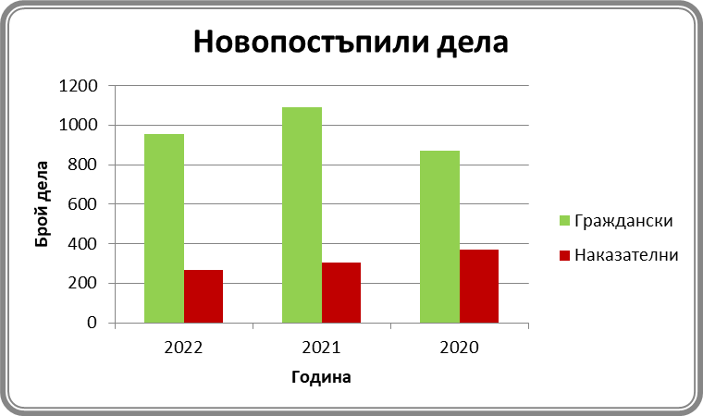

НАКАЗАТЕЛНИ ДЕЛА:

През 2022 година са постъпили 270 наказателни дела новообразувани, като от тях продължаващи под същия номер 2 НОХ дела и 1 НАХ дело по чл. 78а. Общо постъпили дела 270 броя, общо делата за разглеждане през този период са 320 броя наказателни дела, като от този общ брой дела 50 броя дела са останали несвършени в края 2021 година.
През 2022 година са образувани 103 Н.О.Х.Д, а делата- Н.О.Х дела за разглеждане са 123 броя/в т. ч. висящи от 2021 година 20 дела/, висящи в края на периода - 14 бр. дела.
През 2021 година са образувани 99 Н.О.Х.Д, а делата- Н.О.Х дела за разглеждане са 133 броя/в т. ч. висящи от 2020 година 34 дела/, висящи в края на периода - 21 бр. дела.
През 2020 година са образувани 120 Н.О.Х.Д, а делата- Н.О.Х дела за разглеждане са 136 броя/в т. ч. висящи от 2019 година 16 дела/, висящи в края на периода - 34 бр. дела.
Извод:През отчетната 2022 година се отчита незначително увеличение спрямо предходната година на броя на образуваните НОХ дела- с 4 повече, а на постъпилите за разглеждане Н. О. Х дела-10 бр. дела по-малко за разглеждане дела.
През 2022 година са образувани 13- НЧХ дела, а общо за разглеждане са 22 дела, в т.ч. висящи 9 НЧХ дела от предходен период.Останали несвършени в края на отчетния период 4 НЧХ дела
През 2021 година са образувани 11 наказателни-частен характер/НЧХ/, а делата- НЧХ дела за разглеждане са 24 броя/в т. ч. висящи от 2020 година 13 дела/, висящи останали в края на периода - 9 бр. дела.
През 2020 година са образувани 19 броя наказателни-частен характер/Н. Ч. Х. / дела, а делата за разглеждане са 23 броя, от тях в края на 2020 година са останали висящи 13 броя дела.
Извод: Констатира се намаляване в броя на образуваните/постъпили/
Н. Ч. Х. дела,респ. почти еднакъв брой разгледани Н.Ч.Х. дела през 2022г. и 2021г.
През 2022годшина за образувани 10 броя дела по чл. 78 а от НК, а от предходната година има 1 висящо дело.Общо дела за разглеждане 11 броя дела, и останали несвършени в края на отчетния период 2 бр. дела по чл. 78 а от НК.
През 2021 година са образувани 20 броя дела по чл.78а от НК, а от предходната 2020 година няма останали висящи дела, за разглеждане през 2021г дела по чл.78а от НК са 20 броя дела, в края на отчетния период-31. 12. 2021г., е останало 1 несвършено дело по чл.78а от НК.
През 2020 година са образувани 39 броя дела по чл.78а от НК, а делата за разглеждане са 43 броя, от които 4 броя останали висящи от 2019 година, в края на отчетния период-31. 12. 2020г. няма останали несвършени дела по чл.78а от НК.
Извод: Констатира се намаление на новообразуваните дела по чл.78а от НК спрямо броя им за 2021 и 2020 година,както и на броя на делата за разглеждане през 2022 г., спрямо предходните години.
През 2022година са постъпили и образувани 59 НАХ дела, за разглеждане в отчетния период са 77 НАХ дела в т.ч. 18 несвършени от 2021г.Останали несвършени в края на отчетния период са 13 НАХ дела.
През 2021 година са постъпили общо 83 наказателни-административен характер/Н. А. Х. / дела, за разглеждане през 2021 година са 101 броя/ от тях 18 броя са несвършени в края на 2020г./, като от тях в края на годината несвършени са 18 дела.
През 2020 година са постъпили общо 83 наказателни-административен характер/Н. А. Х. / дела, за разглеждане през 2020 година са 96 броя, в края на годината са останали висящи 18 дела.
Извод: Констатира се значително намаление на броя на новообразуваните Н.А.Х. дела и делата за разглеждане спрямо предходната 2021 г. и намаление спрямо 2020г.
През отчетната 2022година са постъпили 85 Ч.Н.дела, 2 несвършени в началото на годината, общо за разглеждане – 87 дела. Несвършени към 31.12.2022година 1 Ч.Н.Дело.
През 2021 година са постъпили 90 броя частно-наказателни дела,няма останали висящи от 2020 година,а делата за разглеждане са 90 броя., останало към 31.12.2021г. 1 висящо ч.н.дело.
През 2020 година са постъпили 109 броя. частно-наказателни дела, в т. ч. 10 ч.н.дела -разпити пред съдия, останали висящи от 2019 година- 3 броя., т. е. делата за разглеждане са 112 броя., няма останали към 31.12.2020г. висящи Ч.Н.Д.дела.
Извод: Наблюдава се намаляване на броя на новопостъпилите частно- наказателни дела спрямо предходните отчетни години.

За отчетната 2022 година в Районен съд-град Тетевен не са постъпвали и не са разглеждани “Дела с особен обществен интерес”, като в изпълнение на указанията на ВСС ежемесечно се изготвя и изпраща справка за това обстоятелство.

ГРАЖДАНСКИ ДЕЛА:
През отчетната 2022 година са образувани 955 граждански дела, от които 103 броя дела изпратени по подсъдност, като от новообразуваните граждански дела 240 дела попадат в група дела „граждански дела“ /в т. ч. производства по чл. 310 ГПК и други граждански дела/, 222 броя са частно-граждански дела, 486 броя са ч. гр. дела по реда на чл. 410 и по чл. 417 от ГПК и 7 броя дело-граждански-административен характер/гр. ах. / дела. В края на отчетния период висящи са 121 граждански дела .

През отчетната 2021година са образувани 1091 граждански дела, в т.ч. 78 изпратени по подсъдност и 1 дело върнато и продължаващо под същия номер, като в новообразуваните граждански дела 211 дела попадат в групата дела „ граждански дела“/ в т.ч. производства по чл.310 от ГПК и други граждански дела/, 199 броя Ч.Гр. дела, 675 броя са Ч. Гр.дела по реда на чл.410 и чл. 417 от ГПК и 6 броя Гр. АХ дела. Края на отчетния период висящи са 109 граждански дела.
През отчетната 2020 година са образувани 873 граждански дела и 2 дела върнати и продължаващи под същия номер или общо 875 постъпили дела, от които 83 броя дела изпратени по подсъдност, като от новообразуваните граждански дела 175 дела попадат в група дела „граждански дела“ /в т. ч. производства по чл. 310 ГПК и други граждански дела/, 184 броя са частно-граждански/ч. гр. дела/, 512 броя са ч . гр. дела по реда на чл. 410 и по чл. 417 от ГПК и 4 бр. дела гражданско-административен характер/гр. ах. / дело. В края на отчетния период висящи са 119 граждански дела.
Изводът е, че за отчетната 2022година се констатира малко намаление броя на образуваните граждански дела в сравнение с предходни отчетни периоди, в т. ч. и малко намаление броя на ч. гр. дела по чл. 410 и чл. 417 от ГПК, в сравнение със съпоставяемите 2021 и 2020 години.

ІV. РАЗГЛЕДАНИ ДЕЛА:

- ВСИЧКО ДЕЛА ЗА РАЗГЛЕЖДАНЕ / постъпили и висящи от 2021 г. /

вид дела | 2022 | 2021 | 2020 | Ръст  2022-2021г.
Граждански | 1064 | 1210 | 988 | -146
Наказателни | 320 | 368 | 410 | -48
ОБЩО: | 1384 | 1578 | 1398 | -194

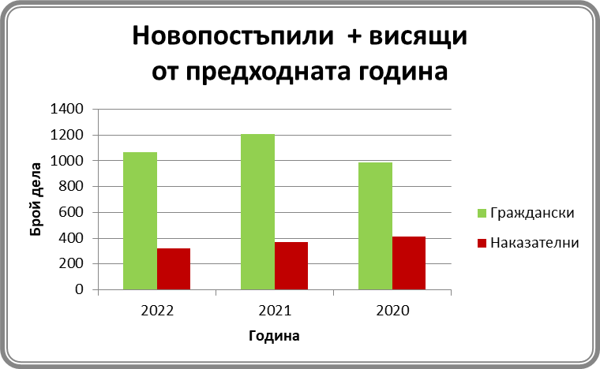

НАКАЗАТЕЛНИ ДЕЛА:

За отчетната 2022 година в Районен съд град Тетевен са разгледани общо 320 наказателни дела, от които 123 броя Н. О. Х. Д, 22 броя Н. Ч. Х. Д; Н. А. Х. Д по чл. 78а от НК- 11 броя дела, Н. А. Х. Д - 77 броя дела и 87 броя Ч. Н. Дела.

СТРУКТУРА НА РАЗГЛЕДАНИТЕ Н. О. Х. дела :

По видове престъпления по НК:
През отчетния период са постъпили следните видове дела за престъпления от НК: престъпления против личността, против брака, семейството и младежта, против собствеността, против стопанството, против дейността на държавните органи и обществените организации, документни престъпления, против реда и общественото спокойствие, общоопасни престъпления.
Постъпления по видове/групи, съгласно образец-справка по наказателни дела, измeнени и допълнени от СК на ВСС с Протокол №29/20.12.2016г. както следва:

-Група/Вид „Престъпления против личността- телесни повреди“:
Постъпили дела през годината- 11 дела, висящи от 2021 година 2 броя, дела за разглеждане през отчетния период -13 броя.
От разгледаните в групата/вид 13 дела- 2 дела са прекратени- НОХ дело №134/2022г изпратено за определяне на компетентен съд, и НОХ дело №136/2022г.- връща на Прокуратурата за отстраняване на процесуални нарушения, по 3 дела са сключени споразумения- НОХ дело №118/2022г., НОХ дело №119/2022г. и НОХ дело №122/2022г., и 6 дела са приключили с присъда- НОХ дело №48/2022, НОХ дело №55/2022, НОХ дело №121/2022, НОХ дело №101/2021, НОХ дело №207/2022 и НОХ дело №129/2022година.Несвършени дела в края на отчетния период 2 дела-НОХ дело №208/2022г и НОХ дело №263/2022г..

-Група/Вид „Други престъпления против личността“:
Постъпили дела през 2022година няма Н.О.Х дела, за разглеждане 2 Н.О.Х дела,в т.ч. несвършени в началото на отчетния период 2 дела, от които 2 с присъда-НОХ дело №209/2021година и НОХ дело №302/2020г. Няма несвършени към 31.12.2022 година.
- Група/Вид – Престъпления против правата на гражданите.“ :
Постъпили 3 броя дела, няма висящи от предходен период.Приключили със споразумение три броя дела- НОХ дело №44/2022г., НОХ дело №153/2022г. и НОХ дело №210/2022г.
-Група/Вид „Престъпления против брака, семейството и младежта“ :
Постъпили дела през годината - 2 броя, висящи дела от 2021 останали-5 дела,през отчетната година делата за разглеждане са 7 броя.
От разгледаните 7 дела – 1 дело с присъда, останали 6 броя дела са приключили със споразумение, няма висящи дела към 31.12.2022г.
-Група/Вид „Престъпления против собствеността“ :
Постъпили през годината 19 Н.О.Х дела и 3 дела останали несвършени в началото на отчетния период,общо дела за разглеждане 22 броя дела. От разгледаните 22 дела:
-по чл. 194 от НК- 1 дело новообразувано и 1 останало несвършено в края на предходния отчетния период.Общо две за разглеждане- 2 приключили с присъда.Няма останали висящи.
-По чл. 195 ал.1 от НК- 8 новообразувани дела , няма висящо от 2021г., т.е. дела за разглеждане общо 8 броя, от които 4 са приключили със сключени споразумения, останали несвършени дела към 31.12.2021г. 4 броя- НОХ дело № 51/2022г, НОХ дело №81/2022г, НОХ дело №106/2022г и НОХ дело №217/2022г.
-по чл.196, ал.1 от НК- 1 висящо, 5 новообразувани- общо за разглеждане 6 дела, приключили със споразумение.Няма висящи.
-по чл. 197 и чл. 198 от НК-1 висящо в началото на отчетния период, 1 новообразувано- 2 за разглеждане- приключили със споразумения.
- по чл.209 от НК едно новообразувано и висящо към 31.12.2022г.

-ГРУПА /Вид” Престъпления против стопанството” –През 2022година има постъпили 7 дела , няма останало висящо от предходната, всички приключили със споразумения.Висящи дела няма в края на отчетния период няма .

-Група/Вид „ Престъпления против дейността на държавните органи и обществените организации“:
Постъпило 3 дела и 1 висящо от предходната година,общо за разглеждане 4 дела , като от тях две са приключили със споразумение, и две с присъда, висящи няма.

-Група/Вид „ Документни престъпления“ :
Постъпили дела за разглеждане 1 брой , и 1 дело останало висящо от предходния период -2020 годна,общо за разглеждане през 2022година-2дела, от които 2 са приключили , новообразуваното със споразумение, висящото от предходна НОХ дело №351/2020година с присъда.

-Група/Вид „Престъпления против реда и общественото спокойствие“:
Постъпили дела -2 броя и 2 дела са останали висящи от 2020 година- общо 4 дела за разглеждане.
От разгледаните 4 дела- по чл. 325, ал. 1 от НК- 1 дело, което е останало висящо в края на предходния отчетния период, По чл. 325,ал.2 от НК- 2 броя дела новообразувани дела и 1 висящо от предходен период, от които 2 броя са приключили със споразумение и 1 брой остава висящо към 31.12.2022г.

-Група/Вид „Общоопасни престъпления“ :
Постъпили 56 дела, и 5 висящи от 2021 година или делата за разглеждане през 2022 година са 61 броя.Като от тях са приключили 54 дела , от които с присъди 7 дела, 39 споразумения и 8 прекратени.Останали висящи 7 дела.

От общо 123 Н.О.Х. дела за разглеждане, свършени са 109 дела и 14 дела са висящи в края на отчетния период. От свършените 109 дела, 25 броя са решени по същество с присъда, 84 прекратени- 74 прекратени поради одобрено споразумение и 7 дела са прекратени по други причини,в т.ч. 3 дела са върнати за доразследване на прокуратурата.
По отношение на разгледаните Н. О. Х дела през 2022 година 123 броя дела, се наблюдава намаление на разгледаните дела през 2021година-133 броя, както и спрямо разгледаните през 2020 година-136 дела.

По реда на Глава двадесет и седма от НПК – „Съкратено съдебно следствие в производството пред първа инстанция“ са разгледани 4 бр. Н. О. Х. дела.
-По реда на Глава двадесет и четвърта от НПК „Бързо производство“ са разгледани 1 дела,които са приключили със споразумения.

НАКАЗАТЕЛНО-ЧАСТЕН ХАРАКТЕР ДЕЛА:
През отчетния период са разгледани 22 дела,от които новообразувани 13 дела и 9 останали висящи от календарната 2021 година. От тях свършени 18 дела -12 приключили с присъда и 6 прекратени, от които 1 броя дела по спогодба НЧХ дело №107/2022година, 1 НДХ дело №250/2022година за неизпълнение на указания, 1 брой НЧХ дело №113/2022година по взаимно съгласие на страните и 3 НЧХ дела по други причини / НЧХ дело №183/2022година, НЧХ дело №198/2022година и НЧХ дело №209/2022година. Останали висящи 4 дела в края на отчетния период към 31.12.2022г..

-През отчетния период са разгледани 11 броя Н. А. Х. дела по чл. 78а от НК, срещу разгледани такива за 2021година 20 дела, и през 2020 година 43 броя Н. А. Х. дела по чл. 78а от НК , т. е. отчита се значително намаляване спрямо 2021 година и 2020 година.
-От разгледаните 87 броя Ч.Н.дела през 2022година, към 90 броя Ч. Н. дела през 2021 година, и спрямо разгледаните през 2020 година 112 Ч. Н. дела , се установява незначително намаляване на броя спрямо 2021г.,както и по-значително намаление на разгледаните Ч.Н.Д. спрямо 2020 година.

Най-голям е броят на Ч. Н. дела по реда на чл. 146, чл. 161, 164 и 165 от НПК – 13 броя дела;

-По чл. 243 от НПК са образувани 8 дела за разглеждане, които са приключили;

-По чл. 244 от НПК-образувани 3 дела, от разгледаните .

-По искания до съда по ЗЕС-24 дела, всичките по реда на чл. 159а от НПК и са приключени.

-За Реабилитация образувани през годината 6 броя дела и 1 дело несвършено от предходен период, и 2 дела за кумулация.

-По чл. 222 и чл. 223 от НПК „Разпит на свидетел и обвиняем пред съдия“ –за 2022 година 10 дела.

-Разгледани са 5 броя Ч. Н. дела за вземане на първоначална мярка за неотклонение – „Задържане под стража” по чл. 64 от НПК;

-Разгледани искания за настаняване на лечение по Закона на здравето-6 дела новообразувани.

Постъпили и разгледани 7 други частно наказателни дела.

Общо пред 2022 година са постъпили 85 Ч. Н. дела, висящи от 2021 година 2 дела, дела за разглеждане са 87, от тях свършени 81 дела и 1 остава висящи в края на отчетния период ЧН дело №229/2022година- по молба за реабилитация.

-През отчетния период на 2022година са разгледани 77 Н.А.Х.дела, в сравнение с разгледаните 101 Н. А. Х. дела през 2021година и 96 Н. А. Х. дела през 2020г., т. е. наблюдава се намаление спрямо 2021 и 2020г.
Отново най-голям е броят на разгледаните Н. А. Х. дела по Закона за движение по пътищата – шифър „КАТ“ - 26 дела, от които 18 броя дела новообразувани,. НАХ дело с шифър „МВР”-6 дела , Н. А. Х. дела с шифър „Общини“ 5 броя , от тях 4 висящи от предходната 2021год.

Може да се направи извод, че се констатира намаление на разгледаните Н. А. Х дела в сравнение с разгледаните НАХ дела през 2021 година и и намаление на тези дела,разгледани през 2020 година.

От насрочените 550 открити съдебни заседания по наказателни дела, отлагани са 316 заседания/общо/, в т.ч. 261 заседания са по Н.О.Х.Д и Н.Ч.Х. дела общо, т. е. отлаганите заседания са 82,59% общо отложени наказателни дела, като броят на отлаганите заседания по Н. О. Х. дела са 184 и съставляват 33,46% от общо насрочените и разгледани в съдебни заседания .

През отчетния период са насрочени 100 разпоредителни заседания по Н. О. Х. дела, от тях 16 дела са разгледани незабавно по реда на особените правила, като 2 дела са приключили с присъда и 14 дела със споразумение, 1 НОХ дело №136/2022г, прекратено и върнато на Районна прокуратура поради процесуални нарушения, а 83 дела са насрочени за разглеждане в съдебно заседание.

Причини за отлагане на делата:
След анализ на причините за отлагане на наказателните дела отново се налага изводът, че съдът в нито един случай не е бил причина за отлагане на делото, освен поради наличие на обективна причина, стояща извън поведението на докладчика. По Н. О. Х дела причините за отлагане на делата са традиционно посочваните, като основната причина за отлагане е неявяване на подсъдимия-нередовно призован, неявяване на защитника на подсъдимия, сочещ уважителни причини за това,неявяване на свидетели, както и необходимост от събиране на доказателства и изясняване на факти в съдебната фаза на производството, с оглед на съществуващото служебно начало в наказателния процес. Една от причините за отлагане на Н. А. Х дела е необходимостта от събиране на писмени и гласни доказателства, с оглед пълното изясняване на фактическата обстановка, също така Н. О. Х. дела и Н.А.Х дела са отлагани и поради служебна ангажираност на процесуалните представители на страните,а също и на свидетели на наказващия орган-актосъставители и свидетели при установяване на нарушението по Н.А.Х дела. Съдебни заседания по дела са отлагани и поради заболяване/карантиниране на съдии, на страни и свидетели, във връзка с епидемиологична обстановка.

ГРАЖДАНСКИ ДЕЛА:

През отчетната 2022 година в Районен съд-град Тетевен са разгледани общо 1064 Граждански дела, от които 323 граждански дела, 224 ч. гр. дела, 8 броя Гр. АХ дела и 509 дела по чл. 410 и чл. 417 от ГПК.

- ИСКОВЕ по СК, ЗЗДН, ЗЛС, ЗГР, ЗЗДт, ЗБЖИПБ – 139 дела, като в тях са включени 34 дела за развод, от които 15 дела по взаимно съгласие, 17 дела за издръжка и изменение на издръжка, а останалите дела са образувани по предявени искове по чл. 127 от СК и чл. 132 от СК и 11 дела по ЗЗДН, в т. ч. останали общо несвършени от предходен период 18 дела .
- ОБЛИГАЦИОННИ ИСКОВЕ -72 дела/несвършени от предходен период 26 дела/;
- ВЕЩНИ ИСКОВЕ – 21 дела/несвършени от предходен период 9 дела/.
- ДЕЛБИ и ИСКОВЕ ПО ЗН -28 дела/несвършени от предходен период 14 дела/, от които само ДЕЛБИ 27 дела, от тях 14 дела за делба несвършени от предходен период/;
-УСТАНОВИТЕЛНИ ИСКОВЕ -61 дела/несвършени от предходен период 15 дела/.
-ИСКОВЕ по КТ- 1 дела, в т. ч. 1 дело несвършено от предходен период/.
- Гр. АХ. дела – 8 дела/няма висящи от предходен период/.
-ЧАСТНО ГРАЖДАНСКИ ДЕЛА- 223 дела, включващи 5 обезпечителни производства, 1 дела по регламент 650/2012г., 4 по процедура по регламент ЕС 2020/1784, и 7 дела по чл. 25 ГПК/Хагската конвенция за връчване на книжа/дела, и 1 друго частно гражданско дело, 128 дела по чл. 165 от СК, 72 дела приемане и отказ от наследство и предоставяне на срок за приемане или отказ на наследство по искане на заинтересовано лице, 5 дела – разкриване на банкова тайна, в т. ч. 2 дела несвършени от предходен период/.
- ЧАСТНИ ПРОИЗВОДСТВА-ЗАПОВЕДНИ ПРОИЗВОДСТВА по чл. 410 и чл. 417 от ГПК- 508 дела, от които 388 новопостъпили и 97 получени по подсъдност, 23 останали несвършени от предходен период. По заявление по чл. 410 ГПК- 274 новообразувани , 79 по подсъдност и 14 останали от предходния период, а по чл. 417 от ГПК-114 новообразувани дела, 18 дела получени по подсъдност, 9 останали от предходния период.
- ДРУГИ ГРАЖДАНСКИ ДЕЛА-1 брой.
За отчетния период се констатира увеличение с 8 дела на броя на делата по СК, в сравнение с предходния отчетен период, като броят на бракоразводните дела по чл. 49 СК се е намалил с 2 дела в сравнение и за двете предходни години /2021г и 2020г. / и намаление с 3 броя на делата за развод по взаимно съгласие, като често е прилагана разпоредбата на чл. 321, ал. 5 от ГПК-преминаване към производство за развод по взаимно съгласие. Увеличен е и броя на исковете по чл. 127 от СК-за определяне местоживеене на деца, упражняването на родителските права и съответно издръжка на деца-94 броя за 2022година , към 84 дела за 2021година към 70 дела за 2020г., леко увеличен е и броя на делата по ЗЗДН с 3 дела, в сравнение с предходен отчетен период.
Броят на облигационните искове е завишен с този от предходния отчетен период-72 дела за отчетната година,срещу 60 за 2021година и срещу 47 дела за 2020година. Броя на вещните искове е 21 дела за отчетната година, срещу 21 дела за 2021година и срещу 22 дела за 2020 година. За отчетния период се отчита стабилизиране брой постъпили делбени производства- 28 дела за отчетния период, срещу 28 за предходната 2021г., и 25 дела за 2020година .
Значително е увеличен броят на делата по установителните искове- 61 броя дела за 2022година, срещу 56 дела за 2021година и към 45дела за 2020 година.
Броя на делата по КТ-няма новопостъпили дела за отчетни я период, за 2021г., 3 дела , и срещу 25 дела за 2020година.
Продължава тенденцията на намаляване на исковете по ЗСПЗЗ, което е напълно обяснимо с оглед на приключилата поземлена реформа.
За отчетния период значително е намалял броя на Заповедните производства по чл. 410 и чл. 417 от ГПК- 508 дела, срещу 702 дела за 2021година и към 522 дела за 2020 година .
От насрочените в открито съдебно заседание 506 граждански дела са отлагани 243дела -в процентно изражение 48. 03%.

Причините за отлагане на делата са повтарящи се и идентични с посочваните в предходни отчетни доклади, а именно: Първата и основна причина е нередовното призоваване на страните по делото и най-вече в случаите, когато ответната страна следва да бъде призована от по-голям град. През отчетния период в много от случаите затруднения възникват още при връчване на съобщението по чл. 131 от ГПК. Много от ответниците не пребивават на посочения в исковата молба адрес.
Като причина за забавяне приключването на гражданските дела следва да се посочи и обстоятелството, че голяма част от исковите молби се оставят без движение, като в някои случаи съдът указва на ищцовата страна по няколко пъти да отстрани констатираните нередовности. И през отчетния период се отчита значително увеличение на заповедните производства,по които заявленията са оставяни без движение,с оглед и нормата на чл.411,ал.2,т.1 от ГПК.
Друга причина за отлагане на делата е обстоятелството, че на територията на Община-Тетевен и на Община-Ябланица няма достатъчно вещи лица и най-вече такива по назначените по делата съдебно-технически експертизи, в които случаи ползваме вещи лица от град Ловеч, които са много натоварени с възлагани им експертизи и от други съдилища и често стават причина за отлагане на делата, поради несвоевременно изготвяне на заключения по назначените експертизи. Отлагат се и дела, при които пълномощниците на страните са ангажирани по дела в Окръжен съд-град Ловеч, Административен съд-Ловеч и др. Заседания по дела са отлагани и поради заболяване/карантиниране на съдии,страни и свидетели, с оглед епидемиологичната обстановка в страната през месеците януари и февруари 2022г. Следва да се отбележи обстоятелството, че няма констатирано отлагане на дело, причина за което да е станал съдът.
По разгледаните през отчетния период дела са проведени 506 открити съдебни заседания по Граждански дела и 550 по наказателени дела, срещу 458 открити съдебни заседания по граждански дела и 618 съдебни заседания по наказателните дела за 2021година и през предходната 2020 година са проведени 421 съдебни заседания по граждански дела и 599 по наказателни дела. В бройката на съдебни заседания за отчетната година са включени само открити съдебни заседания. Не са включени проведените закрити заседания в заповедното производство и други такива по ч. гр. дела, както не са включени и многобройните закрити заседания по гражданските дела, проведени съгласно изискванията на ГПК/пр. по чл. 140 от ГПК, по чл. 312 от ГПК и др. /, също така и проведените закрити заседания по ч. н. дела.

БРОЙ СЪДЕБНИ ЗАСЕДАНИЯ:

вид дела | 2022 | 2021 | 2020 | 2022-2021г.
Граждански | 506 | 458 | 421 | +37
Наказателни | 550 | 618 | 599 | +19
ОБЩО: | 1056 | 1076 | 1020 | +56

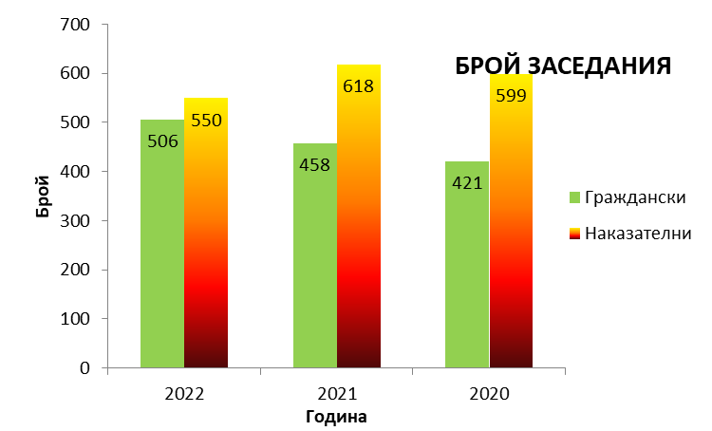

2. СВЪРШЕНИ ДЕЛА:
- Граждански дела - 943 броя дела;
- Наказателни дела - 286 броя дела;
От свършените наказателни дела- Н.О.Х. дела – 109 дела; Н. Ч. Х. дела- 18дела; чл. 78а от НК-9 дела ; Ч. Н. дела -86 дела и Н. А.Х. дела -64 броя дела;
От свършените дела:
2. 1- Решени дела с акт по същество:
- Наказателни дела -181 броя дела;
- Граждански дела 822 броя дела;
От решените с акт по същество наказателни дела - Н. О. Х. Дела-25 броя; Н. Ч. Х. Дела- 12 броя; чл. 78а от НК-9 броя; Ч. Н. Дела -77 броя и Н. А. Х. Дела -58 броя дела;
2. 2 Прекратени дела- причини:
-Граждански дела -121 дела, от които 3 по спогодба, и 118 дела по други причини-оттегляне на иск, неподсъдност на делото, неизпълнени на указания за отстраняване на нередовност.
-Наказателни дела общо - 105, от които Н. О. Х. Дела- 84 броя; Н. Ч. Х. Дела- 6 броя; НАХ Д по чл.78а от НК -няма,Ч. Н. Дела 9 броя и Н. А. Х. Дела 6 броя.
Причини за прекратяване на наказателните дела:
-84 броя Н. О. Х. дела –приключили със споразумение 74 броя, от които внесени със споразумение 58 дела и 16 в съдебно заседание, 4 дела съкратено съдебно следствие –НОХ дело №97/2021г., НОХ дело №172/2022г., НОХ дело №67/2022г. и НОХ дело №212/2022година. Прекратени по други причини- НОХ дело №180/2022година и НОХ дело №136/2022година прекратени и върнати на РП за отстраняване на нарушения, НОХ дело №134/2022година и НОХ дело №8/2022година за определяне на компетентен съд.
-Н. Ч. Х. дела- от прекратени 6 броя дела, прекратени поради оттегляне на тъжбата -1 броя- НЧХ.дело №113/2022г., 1бр. НЧХ дело №250/2022година- неизпълнение на указания, 1бр. за определяне на компетентен съд НЧХ дело №198/2022година, и 1 дело прекратено по спогодба Н.Ч.Х. дело №107/2022 ,НЧХ.дело №183/2022година и НЧХ дело №209/2022 година прекратени по друга причина , изпраща на Районна прокуратура ,че е налице престъпление от ОХ.
-чл.78а НК- няма прекратени.
-Ч. Н. дела-прекратени 9 броя дела, от които 2 оттегляне на молбата,/на искането, 2 дело изпратено по подсъдност на РС-Ловеч, 1 брой за определяне на компетентен съд, 2 бр.дела за недопустимост на жалбата и 2 по други причини- доброволно постъпване на задължително лечение.
-Н.А.Х Дела – прекратени 6 броя НАХ дела, от които и 4 дело поради недопустимост на жалбите и 2 дела оттеглени жалби.
3. ВИСЯЩИ ДЕЛА В КРАЯ НА ОТЧЕТНИЯ ПЕРИОД :
- Граждански дела- 121 дела, от които 100 по общия исков ред, 1 брой Гр. АХ дело и 20 дела Ч .Гр. по чл.410 и чл.417 ГПК;
-Наказателни дела- 34 броя дела, от които НОХ дела- 14 броя дела, НЧХ дела-4 броя; чл. 78а от НК-2; Ч. Н. дела- 1, и НАХ дела 13 дела.
Като причини за неприключване на гражданските дела могат да се посочат следните причини, а именно: част от гражданските дела са останали висящи, тъй като са образувани през месеците октомври, ноември и декември 2022 година и предвид разпоредбата на чл. 131 от ГПК се оказва практически невъзможно тяхното приключване до края на 2022 година, по една част от останалите висящи граждански дела се е налагало издирване на постоянен и настоящ адрес на ответник, залепване на уведомление по чл. 47 ал. 1 от ГПК, назначаване на особен представител, нов едномесечен срок за отговор, които обстоятелства естествено забавят приключването на съдебния процес, обстоятелства, обективно забавящи приключването на съдебния процес- проблеми във връзка с призоваване и връчване на съобщения на адресати-страни, на които постоянните и настоящи адреси са в големи градове, както и нередовно оформяне на призовки и съобщения от длъжностни лица в съответни кметства и учреждения.
По отношение на наказателните дела причините са следните: част от делата са постъпили в съда към края на отчетния период, забавяне на производствата поради отсрочване на заседания по молба на страни и техни защитници и повереници, основно позовавайки се на обективни причини от здравословен характер, както и необходимост за събиране на доказателства/в т. ч. и служебно, по почин на съда/за изясняване на фактическата обстановка.
Поради епидемиологичната обстановка на територията на Община-Тетевен и Община-Ябланица в началото на отчетния период са отлагани дела наложи отлагане на делата, но значително по-малко, в сравнение с предходната 2021 година.

4. ОБЖАЛВАНИ И ПРОТЕСТИРАНИ СЪДЕБНИ АКТОВЕ, РЕЗУЛТАТИ ОТ ВЪЗЗИВНА И КАСАЦИОННА ПРОВЕРКА, ИЗВОДИ:
4. 1. Обжалвани актове по граждански дела за отчетния период са 82 дела, а върнати с резултат от обжалването - 67 броя дела. От тях 58 потвърдени/-15 решения и 43 определения/ и 9 отменени/изцяло и частично/, както следва: с индекс „3а“/изцяло отменен акт от горната инстанция поради допуснати грешки от съда, постановил акта и постановен акт по същество или делото върнато за ново разглеждане/ -5 дела, от които решения 4 и 1 броя определения; с индекс 4б- 1 дела-решение; с индекс 5 “а“- 1 дела/потвърдено решение в една част, а в друга отменено от по-горната инстанция и постановен акт по същество или в другата част върнато за разглеждане/-решения
4. 2. Обжалвани актове по наказателни дела, 62 общо ,/с резултат от обжалването/- 50 броя дела. От тях потвърдени/общо/ - 43 акта/дела/. Отменени изцяло или частично са актовете по 6 дела и изменени изцяло или частично са актовете по 1 дело.
-Индекс „2а – 5 дела –НАХ дело №229/2021г., НАХ дело №245/2021г, НАХ дело №91/2022година, НАХ дело №296/2021г, и НОХ дело №32/2022г.
-Индекс „4а“- 1 дело ;ЧН дело №165/2022г.
-Индекс 5„а“-1 НОХ № 48/2022година.
От общо обжалваните актове по граждански и наказателни дела, с резултат от инстанционен контрол- общо 144дела.

5. СТРУКТУРА НА ОСЪДЕНАТА ПРЕСТЪПНОСТ:
Осъдени са 132 лица от предадените на съд общо 1146 лица.
Осъдени лица, както следва:
-Група/Вид „Престъпления против личността-телесни повреди“ 9 лица съдени, от които 9 лица са осъдени,в т.ч. на лишаване от свобода 9 лица до 3г., от който 7 условно осъдени, от които са по споразумение 3.
-Група/Вид „Други престъпления против личността“ 2 съдени лица, 2 осъдени условно.
-Група „Против правата на гражданите“- 3 съдени лица, 3 осъдени- 1 условно и 2 пробации.Споразумения 3.
-Група/вид "Престъпления против брака, семейството и младежта“ - съдени са 7 лица, от които 4 осъдени,както следва : на 1 лице наказание лишаване от свобода до 3г.,- и 3-те лица са с наложено наказание „ лишаване от свобода“ условно до 3 години, на 3 пробация и 3 освободени от наказание. Споразумения 6.
-Група/вид „Престъпления против собствеността“ :съдени лица са 25, осъдени 23 лица, , на които са наложени наказания, както следва: 13 лица са осъдени на лишаване от свобода- условно с отлагане изтърпяване на наказанието, 2 лица на пробация“, и на 3 лице с наложено друго наказание. Споразумения 6.
-Група/вид- Престъпления против стопанството“ -11 осъдени лица. На 2 лице е наложено наказание „лишаване от свобода“ до 3 години - условно , на 5 лица е наложено наказание „пробация, като 1 от тях непълнолетен. Споразумения 7.
-Група/вид„Престъпления против дейността на държавните органи и обществените организации - 4 осъдени лица, и на 2 е наложено наказание лишаване от свобода условна, 2 наказание „Глоба”. Споразумения 2.
-Група/вид „Документни престъпления“ –2 лица осъдени, 1 лишаване от свобода и 1 Пробация. Споразумения 1.
-Група/вид „Престъпления против реда и общественото спокойствие“ - 2 лица съдени ,2 са осъдено. Споразумения 1.
-Група/вид „Общоопасни престъпления“- 58 лица съдени, 31 осъдени лица, условно, на 11 лица са наложени наказания „глоби . Споразумения 42.
6. ОПРАВДАТЕЛНИ ПРИСЪДИ:
Три оправдателни присъди са постановени през 2022 година в РС-Тетевен.
7. ДЕЛА С ОБЩЕСТВЕН ИНТЕРЕС - НАКАЗАНА ПРЕСТЪПНОСТ: няма разгледани такива за отчетния период.
8. Производства по ЗЕС: 24 броя ч. н. дела, всичките по реда на чл. 159а от НПК.
V. СВЪРШЕНИ ДЕЛА:

СВЪРШЕНИ ДЕЛА ОБЩО:
От разгледаните дела в отчетния период за 2022година – 1384дела, са свършили 1229 дела:
вид дела | 2022 | 2021 | 2020 | Ръст 2022-2021г.
Граждански | 943 | 1101 | 869 | -158
Наказателни | 286 | 318 | 345 | -32
ОБЩО: | 1229 | 1419 | 1214 | -190

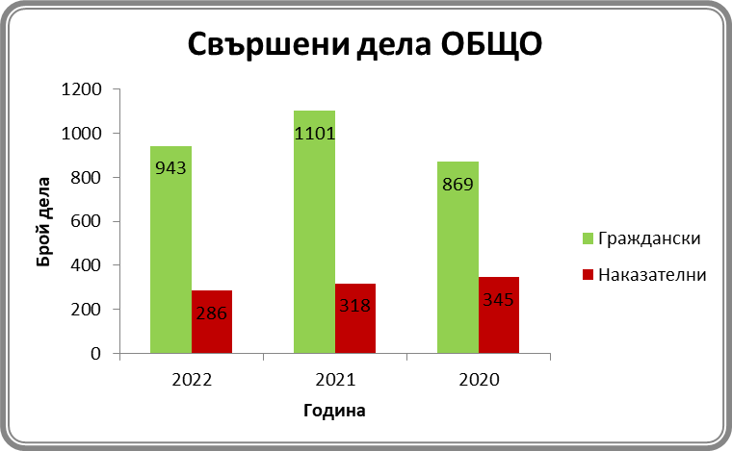

СВЪРШЕНИ ДЕЛА В 3-МЕС. СРОК ОТ ПОСТЪПВАНЕТО ИМ в %
вид дела | 2022 | 2021 | 2020 | Ръст 2022-2021г.
Граждански | 88.23 | 90.10 | 93.21 | -1,87
Наказателни | 84.97 | 76.73 | 78.11 | +8.24
ОБЩО: | 87.47 | 87.10 | 85.66 | +0,37

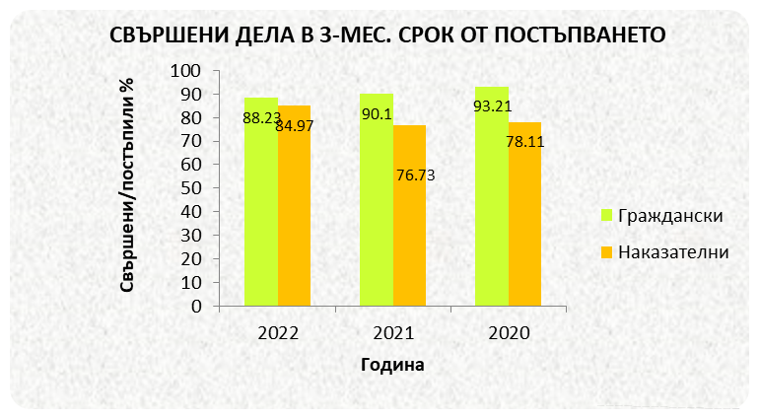

НАКАЗАТЕЛНИ ДЕЛА:

СВЪРШЕНИ НАК. ДЕЛА/ПО ВИДОВЕ/ В 3-МЕС. СРОК ОТ ПОСТЪПВАНЕТО ИМ в %.
НОХ | НЧХ | ЧН | НАХ | 78а
88.07 | 27.78 | 94.19 | 81.25 | 100

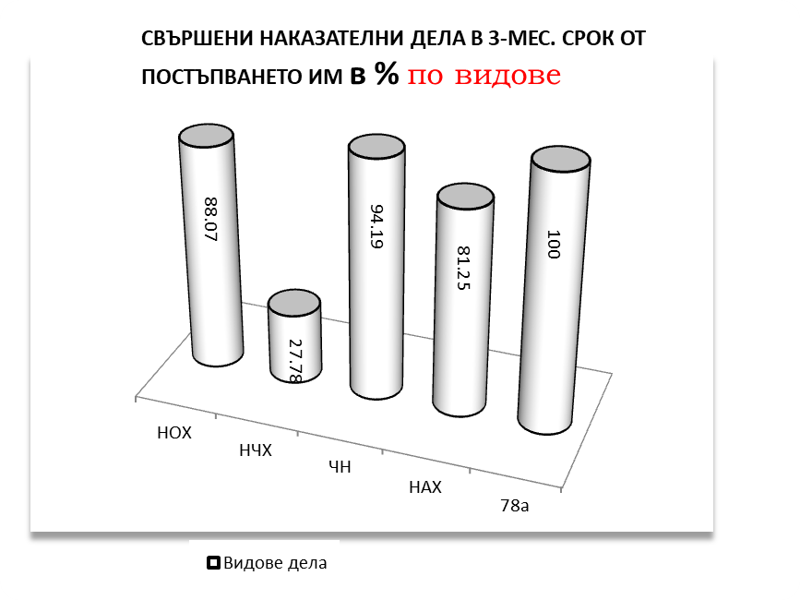
От разгледаните през отчетния период за 2022 година 320 наказателни дела, са приключили 386 дела.
От разгледаните през отчетния период за 2021 година 368 наказателни дела, са приключили 318 дела.
От разгледаните през отчетния период за 2020 година 410 наказателни дела, са приключили 345 дела.
От разгледаните през 2022 година 123 Н. О. Х. дела, 96 дела са приключили в 3-месечен срок или 78,05%.
От приключилите за 2022 година 109 Н. О. Х. дела,от тях 25 са приключили с присъда , със споразумение 74 броя, от които внесени със споразумение 58 дела и 16 в съдебно заседание, 4 дела съкратено съдебно следствие –НОХ дело №97/2021г., НОХ дело №172/2022г., НОХ дело №67/2022г. и НОХ дело №212/2022година. Прекратени по други причини- НОХ дело №180/2022година и НОХ дело №136/2022година прекратени и върнати на РП за отстраняване на нарушения, НОХ дело №134/2022година и НОХ дело №8/2022година за определяне на компетентен съд .
През 2022 година по реда на „Бързо производство“ са разгледани 1 дела и са приключени със споразумения .
Останали висящи в края на отчетния период НОХ Дела 14 броя.
От разгледаните през отчетната 2022 година 123 Н.О.Х. дела, са приключили 96 дела в 3-месечния срок или 88,07%.
От разгледаните през 2021 година 133 Н. О. Х. дела, като от тях 89 дела са приключили в 3-месечен срок или 66.92%.
От разгледаните през 2020 година 136 Н. О. Х. дела, като от тях 85 дела в 3-месечен срок или 62.50%.
От приключилите за 2021 година 112 Н. О. Х. дела,от тях 23 са приключили с присъда по същество и 89 дела са прекратени, от които 74 със споразумение. Прекратените по други причини са 15,от които: 8 броя дела върнати за доразследване,както и 5 не е одобрено споразумението- Н.О.Х. дело №51/2021г.; и Н.О.Х.Д. №74/20201;НОХД № 111/21,НОХД №124/2021 и НОХ 129:2021.в.ч. на основание чл. 249, ал. 1, във връзка с чл. 248, ал. 1, т. 3 от НПК прекратено е съдебното производство и върнато делото на Районна Прокуратура гр. Тетевен, за отстраняване на допуснатите на досъдебно производство отстраними съществени нарушения на процесуалните правила, довели по ограничаване на процесуалните права на обвиняемия.
От приключилите за 2020 година 102 Н. О. Х. дела,от тях 16 са приключили с присъда по същество и 86 дела са прекратени, от които 74 със споразумение. Прекратените по други причини са 12,от които: 8 броя дела върнати за доразследване,като в т.ч. 2 не е одобрено споразумението- Н.О.Х. дело №286/2020г.; и Н.О.Х.Д. №314/2020г.И на основание чл. 249, ал. 1, във връзка с чл. 248, ал. 1, т. 3 от НПК прекратено е съдебното производство и върнато делото на Районна Прокуратура гр. Тетевен, за отстраняване на допуснатите на досъдебно производство отстраними съществени нарушения на процесуалните правила, довели по ограничаване на процесуалните права на обвиняемия и 6 броя дела- Н.О.Х № 65/2020г.; Н.О.Х.Д. №136/2020г. и Н.О.Х.Д. №180/2020 година, - Н.О.Х № 306/2020г.; Н.О.Х.Д. №255/2020г. и Н.О.Х.Д. №256/2020 година,с отводи и изпратено на ВКС за определяне на равен по степен съд за разглеждане- 3 броя дела - Н.О.Х № 385/2019г.; Н.О.Х.Д. №215/2019г. и Н.О.Х.Д. №199/2019 година, 1 брой дело на основание чл. 289, ал.1 вр. с ал.3, вр. с чл. 24 ал.1 т.45 от НПК- НОХ №3 и №101/2020година

ГРАЖДАНСКИ ДЕЛА:
От разгледаните през 2022 година 1064 граждански дела са свършили 943 дела, като по 632 искът е уважен изцяло, по 100 дела отчасти, а по 90 дела искът е отхвърлен. Прекратени са 121 дела, от които 3 по спогодба. В тримесечен срок са приключили 832 граждански дела. В края на отчетния период са останали несвършени 121 Граждански дела. От останалите несвършени /висящи/граждански дела, образувани по общия исков ред- по една част от тях се изчаква приключване на друго гражданско или наказателно дело/имащо преюдициално значение/, а други са образувани в края на отчетната година/през месеците октомври, ноември и декември/, по които срокът за отговор на исковата молба, съгласно чл. 131 от ГПК, не е бил изтекъл в края на отчетния период.
От върнати след инстанционна проверка - 67 броя дела. От тях 58 потвърдени/-15 решения и 43 определения/ и 9 отменени/изцяло или частично/, както следва: с индекс „3а“/изцяло отменен акт от горната инстанция поради допуснати грешки от съда, постановил акта и постановен акт по същество или делото върнато за ново разглеждане/ -5 дела, от които решения 4 и 1 броя определения; с индекс 4б- 1 дела-решение; с индекс 5 “а“- 1 дела/потвърдено решение в една част, а в друга отменено от по-горната инстанция и постановен акт по същество или в другата част върнато за разглеждане/-решения.

Сравнявайки процента на свършените граждански дела в 3-месечен срок от постъпването им спрямо предходните две години се констатира намаление на този процент за отчетния период за 2022година 832 дела-88,23%, за 2021година-992дела-90,10%, през 2020 година в 3 –месечния срок са свършили 810 дела -93. 21%, /изчислен спрямо всички свършени дела/ .

СВЪРШЕНИ ГАЖДАНСКИ ДЕЛА/ПО ВИДОВЕ/ В 3-МЕС. СРОК ОТ ПОСТЪПВАНЕТО ИМ в %.

Гр. Дела | 310 ГПК | Ч. Гр. | чл. 410-417 | Гр. АХ
56% | 79% | 96.00% | 100% | 00.00%

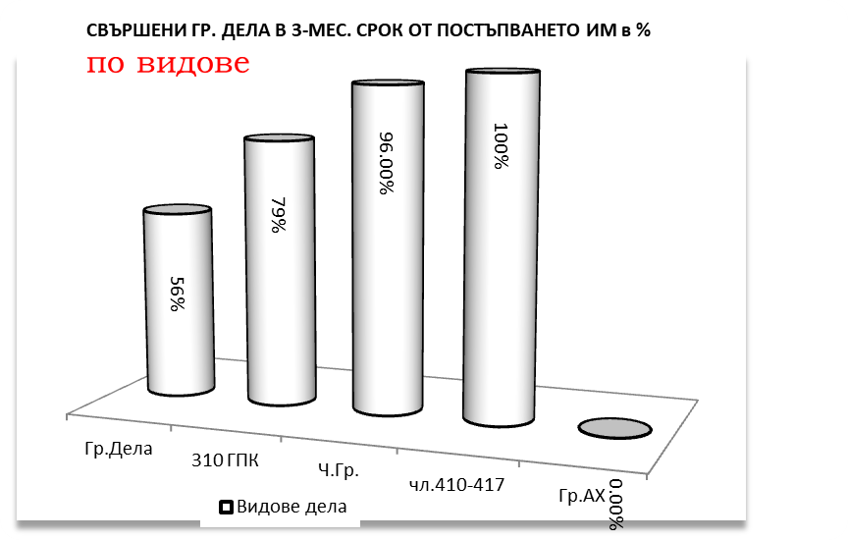

VІ. НАТОВАРЕНОСТ:

ДЕЙСТВИТЕЛНА НАТОВАРЕНОСТ/ОБЩО/ в %.

 | 2022 | 2021 | 2020 | Ръст  2022-2021 | 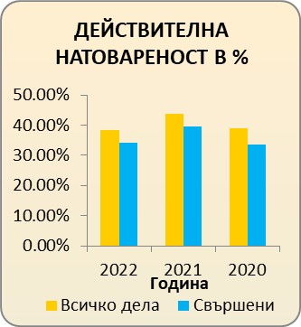
Всичко дела | 38.44% | 43.83% | 38.83% | -5.39%
Свършени | 34.14% | 39.42% | 33.72% | -5.28%

Спрямо всички дела за разглеждане за 2022година – 1384 дела/ без приспадане на годишните отпуски /за 2022 година натовареността е 38.44% , спрямо 43.83% за 2021г., спрямо 38.83% за 2020 година , т. е. по отношение на предходната година се констатира намаление на действителната натовареност спрямо всички разгледани дела.
Спрямо всички свършени дела за 2022 година- 1229 дела / без приспадане на платените отпуски/натовареноста е 34.14%, към 39.42%,за 2021година и за 2020 година натовареността е 38.83%.

Натовареността на съдиите, измерена чрез ЕИСС, както и чрез СИНС за 2022г. е следната:
-Натовареността на съдия Ани Борисова Георгиева за 2022г., измерена чрез ЕИСС, е общо 112,19%, като: „натовареност в дела“ е 94.33% и натовареност „извън дело“ и за дейност „Доклад Бюро съдимост е 17,86 % за Председател на РС-Тетевен.
-Натовареността на съдия Марио Димитров Стоянов за 2022г. , измерена чрез ЕИСС, е общо 81,6% , като : „натовареност в дела“ е 79,5% и натовареност „извън дело“ и за дейност „Доклад Бюро съдимост е 2,1 % за изпълняващ функциите на Председател на РС-Тетевен.
-Натовареността на съдия Нанко Събов Маринов за 2022г., измерена чрез ЕИСС, е „натовареност в дела“ е 103.07 %.
Натовареността на съдиите ,измерена чрез СИНС за 2022г. е:
-съдия Ани Борисова Георгиева - 3.63 %.
-съдия Марио Димитров Стоянов – 0,88%.
-съдия Нанко Събов Мариновн – 0,63%.

VІІ. КАЧЕСТВО НА ПРАВОРАЗДАВАНЕТО
СВЪРШЕНИ И ОБЖАЛВАНИ ГР. ДЕЛА ПО СЪСТАВИ:

Съдия-докл. | Свършени в т. ч. |  | Върнати след инстанц. проверка | Потв. | Отменени Частично | Отменени изцяло
 | Гр. | Ч. Гр.
Ани Георгиева | 284 | 181 | 21 | 15 | 5 | 1
Марио Стоянов | 377 | 263 | 30 | 27 | 2 | 1
Нанко Маринов | 282 | 269 | 16 | 16
ОБЩО | 943 | 713 | 67 | 58 | 7 | 2

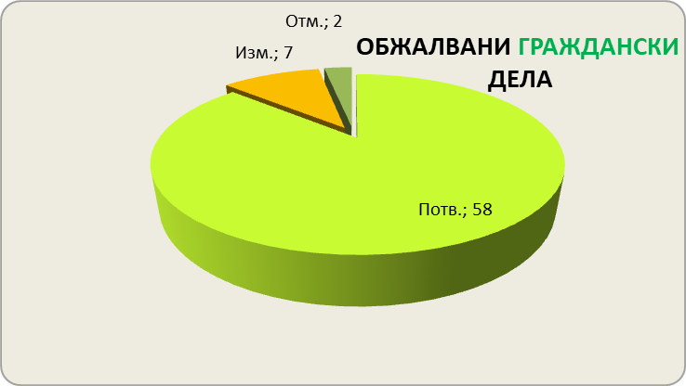

СВЪРШЕНИ И ОБЖАЛВАНИ НАКАЗАТЕЛНИ ДЕЛА ПО СЪСТАВИ:

Съдия-докл. | Свършени в т. ч. |  |  |  | Върнати след инстанц. проверка | Потв. | Изм. | Отм.
 | НОХ | НЧХ | НАХ | ЧН
Ани Георгиева | 48 | 13 | 33 | 40 | 18 | 14 | 4 | 0
Марио Стоянов | 16 | 0 | 13 | 12 | 11 | 10 | 0 | 1
Нанко Маринов | 45 | 5 | 27 | 34 | 21 | 19 | 1 | 1
ОБЩО | 109 | 18 | 73 | 86 | 50 | 43 | 5 | 2
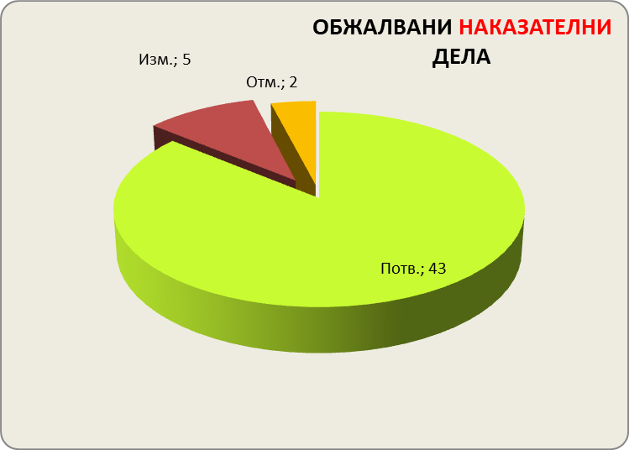 |  |  |  |  | 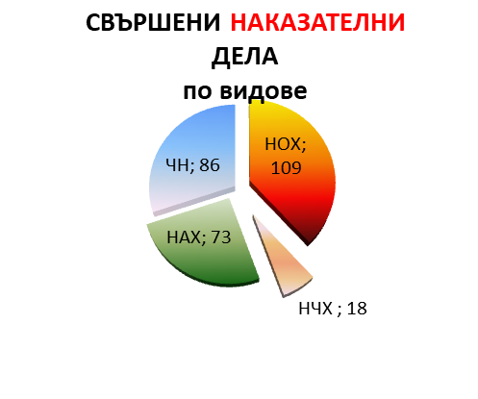

От свършените през 2022 година 943 граждански дела в Районен съд-град Тетевен са върнати след инстанционна проверка 67 граждански дела, от тях 58 са потвърдени, 9 отменени/изцяло или частично/, или от постановените съдебни актове по граждански дела са обжалвани 8.70% от тях. От върнатите с резултати граждански дела от обжалваните такива 86.57 % са потвърдени, 13.43 % отменени/изцяло или частично/.
От свършените в Районен съд-град Тетевен през 2022 година 286 наказателни дела, 62 са обжалвани и протестирани и върнати след инстанционна проверка дела 50 дела, от които по 43 дела е потвърден постановения от Районен съд-град Тетевен съдебен акт; 5 от постановените съдебни актове са изменени, по 1 дела актът е отменен/респ. уважено е искане за възобновяване на производството по делото/;
Или от постановените 286 съдебни актове по наказателни дела са обжалвани 21.68 % от тях. От върнатите с резултат от обжалването дела-86.00% са потвърдени, 12.00% са изменени, и 2.0%-отменени.

VІІІ. ОЦЕНКА НА РАБОТАТА НА СЪДИИТЕ:

Съдия Ани Георгиева:

Съдия Ани Георгиева през отчетния период е разгледала общо 155 наказателни дела, от които 58 броя са Н. О. Х. дела; 16 броя Н. Ч. Х. дела; 5 броя Н. А. Х. дела по чл. 78а; 41 броя Ч. Н. дела и Н. А. Х. дела – 35 броя, от които свършени 134 дела. Решени по същество са 88 дела и 46 дела са прекратени.
Останали несвършени-висящи 21 наказателни дела, от които 10- Н.О.Х. дела; Н. Ч. Х. -3 дела; Н. А. Х. дела -7 дела и Ч.Н.дело 1.
Останали несвършени наказателни дела, със срок на разглеждане повече от една година няма.

В 3-месечния срок са приключени 105 дела, т. е. 78.36% спрямо свършените дела.
От приключилите 134 дела, 46 са прекратени, като от тях 37 са Н.О.Х. дела, от тях по споразумения 30 дела, и 1 дело НОХ №134/2022г. прекратено и изпраща на ВКС за определяне на друг равен по степен съд .
От върнати след инстанционна проверка 18 наказателни дела: 14 актове по дела са потвърдени, от останалите върнати след инстанционна проверка дела: по 4 дела актове са изменени.

Съдия Георгиева през 2022 година е разгледала общо 344 граждански дела, от които общо свършени са 284 дела, от тях с акт по същество 232, в т.ч. 75 граждански дела, 144 заповедни производства /чл. 410 и чл. 417 от ГПК/ и 13 други частно –гражданско дело. Прекратени са 52 граждански дела. Останали несвършени 60дела.
В 3-месечен срок са приключили 227 дела, от които 47 граждански дела, 13 ч. гр. дело и 167 заповедни производства, т. е. 79.93 % спрямо свършените.
От обжалваните 21 граждански дела, върнати след инстанционна проверка, по 15 дела актът е потвърден, по 5 дело актът е отчасти потвърден, а в друга част отменен и по 1 дела актовете са отменени изцяло.
Останали несвършени граждански дела, със срок на разглеждане повече от една година са, както следва :
-Гр.д. №297/2020г.: Делото е отлагано поради констатирани нередовности в хода на производството и за тяхното отстраняване,за събиране на доказателства-назначена съд.-техническа експертиза, неизготвяне в срок на заключението по назначената експертиза, назначаване на тройна експертиза.С решение от 10.05.2021г е допусната съдебна делба.Решението е обжалвано е и изпратено на ОС-Ловеч на 18.06.2021г.
-Гр.д. №379/2020г.: Делото е отлагано поради оставяне на исковата молба без движение,за събиране на доказателства,за изразяване лично становище от ответник по молба на ищеца.С решение от 30.03.2021г е допусната съдебна делба.Във втората фаза е назначена съд.-техническа експертиза,неизготвяне на заключение по експертизата,поради невнисане на депозит от страните.С определение от 08.07.2021г е внесено в архив.
-Гр.д. №532/2020г.:Исковата молба е оставяна без движение. Впоследствие делото е отлагано за събиране на доказателства, за конституиране на нови ответници по делото,назначаване на експертиза и неизготвяне в срок на заключението по същата.
-Гр.дело №1/2021г.: Отвод на съдия докладчик Марио Стоянов , доказателства за образувано и приключило НОХ дело, спирано до влизане в сила на решение по чл. 78 а от НК по отношение на ответник, възобновено и оставяно без движение.
-Гр.дело №221/2021г.:събиране на доказателства за постоянен и настоящ адрес на ответник, назначаване на особен представител, оставяно без движение за отстраняване на нередовности, насрочено за м. февруари.
-Гр.дело №333/2021г.: исковата молба без движение, насрочено делото , назначена експертиза и допуснати доказателства гласни, извършване на оглед на место, отлагане на делото по молба на страните и по молба на вещото лице, назначаване на допълнителна експертиза, отлагане на делото поради невнесен депозит за работа на вещото лице.
-Гр.дело №341/2021г.: без движение, удължаван срока за отстраняване на нередовоносоти, трудно призоваване на ответник по делото и дадена възможност за постигане на спогодба.
-Гр.дело №407/2021г.:оставена искова молба без движение, конституирани страни, спиране, оглед на место, изготвяне на експертиза, частично прекратяване , чака връчване на съобщението за частичното прекратяване на една от страните.
-Гр.дело №873/2021г.:Исковата молба оставяна без движение, удължаван срока за представяне на доказателства, конституиране на страна по делото, отлагане по молба на адвокати, даване на възможност за представяне на доказателства.
-Гр.дело №926/2021г.,Гр.дело №933/2021г.,Гр.дело №973/2021г.:Без движение, отлагани за доказателства и изготвяне на експертизи.
-Гр.дело №395/2018г.-делбено, с много съделители, конституиране на нови страни на мястото на починал съделител, обжалвано и връщано за продължаване на съдопроизводствените действия.

Съдия Марио Стоянов:

Съдия Стоянов е разгледал през 2022година 427 граждански дела, от които свършени 377 дела, като от тях са решение по същество 342 граждански дела, от които 104 граждански дела по общия исков ред, 97 частно-граждански дела и 141 заповедни производства. Прекратени са 35 дела. Останали са несвършени 50 граждански дела.
В 3-месечен срок са приключили 323 дела, от които 64 граждански дела, 103 ч. гр. дело и 156 заповедни производства, т. е. 85.68 % спрямо свършените.
От обжалваните 30 граждански дела, върнати след инстанционна проверка, по 27 дела актът е потвърден, по 2 дело актът е отчасти потвърден, а в друга част отменен и по 1 дела актовете са отменени изцяло.
Останали несвършени граждански дела, със срок на разглеждане повече от една година са, както следва :-

-Гр.д.№616/2015г. Причини за неприключване на делото: Заменяване на първоначално определен докладчик по делото, нередовно призоваване на ответници, непредставяне в срок на заключение по назначена експертиза; Въз основа на жалба на ищеца срещу определение на съда, делото е изпратено на ОС-Ловеч на дата 01.10.2019г. Поради липсата на данни за местоположението на делото повече от 1 година беше изискана информация от ОС-Ловеч, като с писмо вх. №260111/15.01.2021г е получен отговор, че делото е изпратено по въззивна частна жалба на АС-В. Търново на 13.04.2020г ., върнато в Районен съд Тетевен на 29.12.2022година, като е оставена без уважение частната жалба .
-Гр.д. №№157/2020г, Гр.дело № 158/2020г., Гр.д. №159/2020г и Гр.д. №160/2020г-спрени на 13.08.2020г,на основание чл.229,ал.1,т.4 от ГПК.-Приключили на 16.01.2023година.
-Гр.д. №857/2020г.-делбено, висящо във втората фаза на делбата, отложено за изготвяне на проект за делба.С определение от 25.08.2021г делото е спряно,на основание чл.229,ал.1,т.1 от ГПК.
- Гр.дело №208/2017год.-възможност за постигане на спогодба.
-Гр.дело №196/2021г.- НА основание чл. 229, ал. 1, т. 4 от ГПК , СПИРА производството по Гр д. №196/2021год. по описа на РС-Тетевен до решаване с влязло в сила съдебен акт на спора но Гр.д № 552 / 20 между същите страни.

Съдия Стоянов е разгледал през 2022 година 44 наказателни дела, от които: 16 НОХ дела, 1- НЧХД, 2 -дела по 78а НК, 12- Ч. Н. дела и 13 НАХ дела, като от тях общо свършени са 41 дела, а със съдебен акт по същество се е произнесъл по 25 наказателни дела, а именно:2 дела от НОХ, 1 дела по 78а от НК, 12 Ч. Н. дела и 10 НАХ дела и 16 дела прекратени в т.ч. 13 НОХ дела споразумения.
Останали несвършени 3 наказателни дела.
Останали несвършени дела повече от една година -НЧХ дело №265/2021година, образувано в края на годината. Отлагано за събиране на доказателства и назначаване на видео техническа експертиза.
В 3-месечен срок са приключили 37 наказателни дела, от които 15 НОХ дела; по чл.78а НК-1 дело,ЧН дела -12 броя и НАХД-9 дела, т. е. 90.24 % спрямо свършените дела.
От обжалваните и върнати след инстанционна проверка 11 наказателни дела, актовете по 10 дела са потвърден и отменено по 1 дело.

Съдия Нанко Маринов:

Съдия Маринов през 2022 година е разгледал общо 293 граждански дела, от които 15 граждански дела, 103 ч. гр. дела и 175 дела по реда на чл. 410 и чл. 417 от ГПК . От разгледаните 293 дела са свършени 282 дела, като от тях са решение по същество 248 граждански дела, от които 8 граждански дела, 96 частно-граждански дела и 144 заповедни производства. Прекратени са 34 дела. От прекратените дела-5 са граждански дела, 7 частно-граждански дела, 22 заповедни производства.
Останали несвършени в края на отчетния период-11 граждански дела.
В 3-месечен срок са приключили 282 дела, от които 17 граждански дела, 100 ч. гр. дела и 166 заповедни производства, т. е. 100% спрямо свършените.
Има 16 обжалвани граждански дела, от които по 16 дела актовете са потвърдени.

Съдия Маринов е разгледал през 2022 година 121 наказателни дела, свършил е общо 111 наказателни дела, като от тях Н.О.Х. дела -45 дела, Н.Ч.Х. дела 5 дела, Н.А.Х. дела-24 дела, Н.А.Х. дела по чл. 78а от НК- 3 броя и 34 броя Ч. Н. дела.
Останали са несвършени за отчетния период общо 10 наказателни дела, като от тях са Н. О. Х. дела-4 броя.
Основната причина за неприключването на делата е, че голямата част от тях са образувани в края на ответния период. За останалите дела- забавяне на производствата поради отсрочване на заседания по молба на страни и техни защитници и повереници, основно позовавайки се на обективни причини от здравословен характер.
Към момента на изготвяне на доклада съдия Маринов няма на производство дела, със срок на разглеждане повече от една година.
От приключилите 111 дела, в 3-месечен срок са приключили общо 101 наказателни дела, т. е 90.99 % от приключилите дела, от които Н.О.Х. дела -41 броя, 2 дела- Н.Ч.Х. дела, Н.А.Х. дела- 21 броя; Ч.Н. дела-34, Н.А.Х. дела по чл. 78а-3 дела .
Прекратени 43дела, в т.ч. -33 НОХ дела, в т.ч. 31 споразумения, 3 НЧХ дела, 5 Ч.Н. дела и 2 НАХ дела .
От върнати след инстанционна проверка 21 актове, постановени по наказателни дела, 19 са потвърдени, отменени актове по 1 дела, и по 1 дела актът е изменен .

ІХ. СЪДЕБНО ИЗПЪЛНЕНИЕ:

ПОСТЪПИЛИ ИЗПЪЛНИТЕЛНИ ДЕЛА:
 | 2022 | 2021 | 2020 | Ръст спрямо  2021г.
Новопостъпили (бр) | 764 | 484 | 270 | +280
Висящи (бр.) | 2084 | 1619 | 1413 | +465
Събрани (лв.) | 204128 | 236162 | 195031 | -32034
Несъбрани (лв.) | 5291430 | 5149233 | 6602902 | +142197

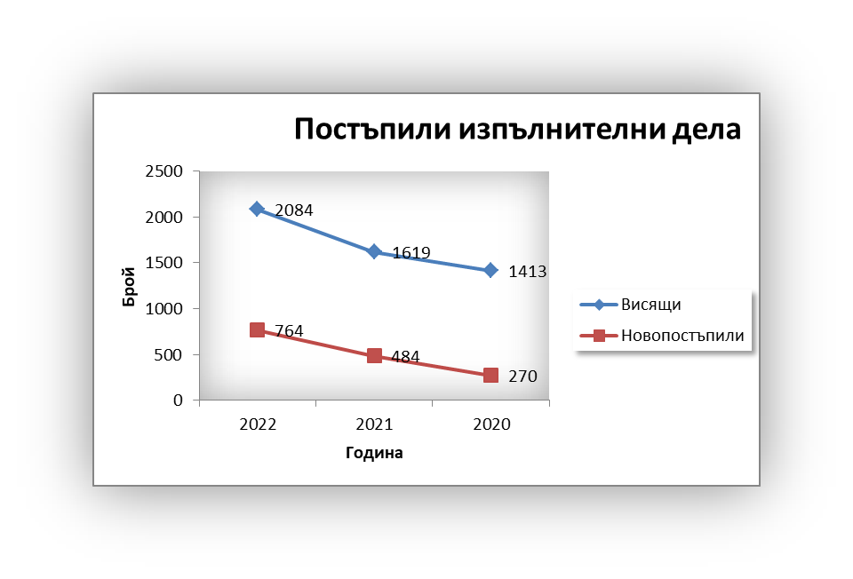ПРЕКРАТЕНИ / СВЪРШЕНИ / ДЕЛА:
Вид дела | 2022 |  | 2021 |  | 2020
 | брой | суми | брой | сума | брой | Сума
Юридически | 13 | 178408 | 54 | 1338556 | 30 | 424569
Частни | 21 | 114249 | 50 | 165538 | 61 | 123671
Държавни | 265 | 153520 | 174 | 256270 | 119 | 72060
ОБЩО: | 299 | 446177 | 278 | 1760364 | 210 | 62 300

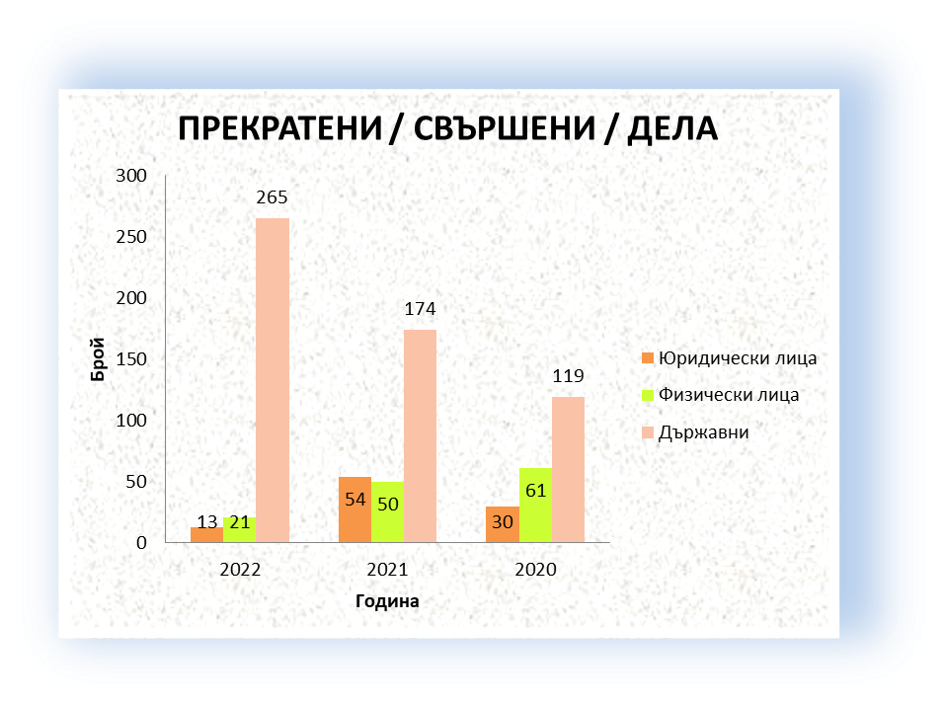

ОСТАНАЛИ НЕСВЪРШЕНИ ДЕЛА:

Вид дела | 2022 |  | 2021 |  | 2020
 | брой | сума | брой | сума | брой | сума
Юридически | 326 | 4606687 | 338 | 4784571 | 366 | 6111139
Частни | 378 | 219308 | 384 | 253934 | 427 | 336014
Държавни | 1380 | 465435 | 897 | 110728 | 620 | 155749
ОБЩО: | 2084 | 5291430 | 1619 | 5149233 | 1413 | 6602902

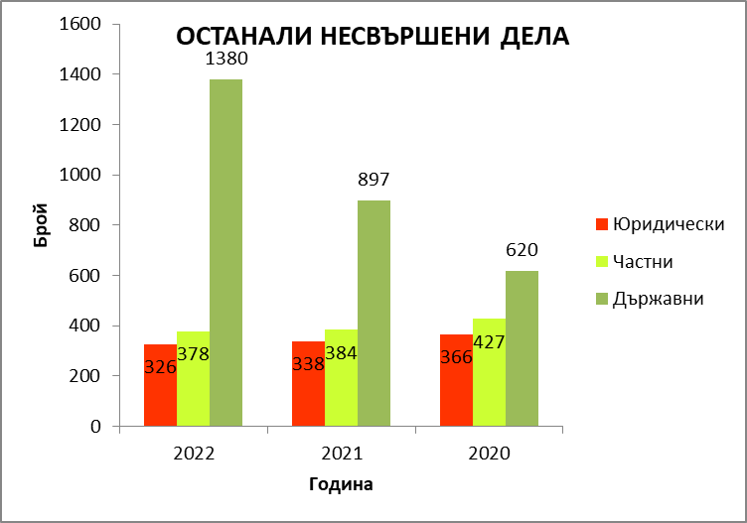

През отчетната 2022 година в Съдебно изпълнителна служба при Районен съд-град Тетевен са образувани 764 изпълнителни дела, спрямо 484 за 2021 година и 270 дела за 2020 година, т. е. образувани са значително по-голям брой дела в сравнение със съпоставяемите периоди 2020г и 2021г. В тази връзка следва да се съобрази и обстоятелството, че след изменение на чл. 264, ал. 2 от ЗСВ и утвърждаването със заповед на Административния ръководител на Районен съд-Тетевен на Правила за реда и начина на събиране на публичните вземания на Районен съд-Тетевен, издадените изпълнителни листове за такива вземания през 2022 година са разпределяни за събиране само от ДСИ при РС-Тетевен.
Останали са висящи за 2022 година 2084 дела, срещу 1619 дела за 2021 година и 1413 дела за 2020 година, т. е. останали повече несвършени дела за отчетния период в сравнение с предходни такива, при съобразяване и със значително по-голямото постъпление и натрупване на дела през 2022 година.
Събрани са през 2022 година 204 128 лева, срещу 236 162 лева за 2021година и срещу 195 031 лева за 2019 година, т. е. за отчетната година са събрани 32 034 лева по-малко спрямо 2021година и 9 097лева повече в сравнение с 2020година.
Останали са несъбрани за 2022 година 5 291 430 лева , срещу 5 149 233 лева за 2021година и срещу 6 602 902 лева за 2020 година, т. е. останали са несъбрани повече суми спрямо 2021година и по-малко в сравнение с 2020 година.
Анализът на горните факти показва тенденция на значително увеличение на постъпленията на образуваните изпълнителни дела през отчетния период, в сравнение с предходни отчетни години.
През отчетния период са събрани по –малко суми спрямо 2021г. и повече суми в сравнение с 2020г., както и се е увеличил размерът на несъбраните суми спрямо 2021г. и се е намалил спрямо 2020г. Константни и през отчетния период остават данните за икономическото състояние в общините от съдебния район на РС-Тетевен, а именно влошено икономическото състояние, броят на безработните лица е голям, платежоспособността на длъжниците е драстично намалена. От друга страна образуваните дела за заплащане на издръжка /на деца/ не са ликвидни, тъй като същите оставят висящи до навършване на пълнолетие на лицата, на които същата се дължи.
През отчетната 2022 година са свършени и прекратени 299 бр.дела за сумата в размер на 446 177 лева, срещу 278 бр. дела за сумата в размер на 1 760 364 лева за 2021 година и срещу 210 бр. дела за сума в размер на 620 300 лева за 2020година. Констатира се увеличение на броя на свършените и прекратени изпълнителни дела за вземания в по-малък размер, спрямо предходните две съпоставими години .

Х. СЛУЖБА ПО ВПИСВАНИЯТА:

•През отчетната 2022 година в Служба по вписванията към РС-Тетевен са извършени общо 4585 броя вписвания, от които:
-продажби – 657 бр.;
-дарения – 176 бр.; .
-замени – 3 бр.;
-договори за наем – 168 бр.;
-договори за аренда – 24 бр.
-законни ипотеки – 2 бр.;
-договорни ипотеки- 37 бр.;
-заличаване на ипотеки – 39 бр.;
-възбрани -общо- 253 бр.;
-постановления на ЧСИ и ДСИ-общо-41бр.
-делби – 40 бр.;
-искови молби - 26 бр.;
-обявени завещания – 4 бр.;
-откази от вещни права- 38бр,;
-констативни нотариални актове - 214бр.;
- влезли в сила решения на ОСЗ – 47бр.;
-обстоятелствени проверки – 138 бр.;
-актове за държавна собственост – 12бр.;
-актове за общинска собственост – 2582 бр.;
-апорт на недвижим имот в ТД или Кооперация – 1 бр.;
-право на ползане – 8 бр.;
-суперфиции – 9 бр.;
-сервитути – 16 бр.;
-други вписвания – 46 бр..
Събрани такси през 2022 година – 41 098,41лева.
През 2022година има постановени откази за вписвания - 1 бр., обжалвани откази – 1 бр., отменени откази – 1бр.
•През 2022година са предоставени: - писмени справки – 451 бр., устни справки - 74бр., справки по молби на държавен орган – 15 бр.,;
- издадени са преписи от актове – 1127 бр. ,.
- направени са общо отбелязвания и заличавания- 179 бр..
Събрани такси от направени справки и издадени преписи – 8166 лв.

ХІ. БЮРО СЪДИМОСТ:
Бюрото за съдимост към РС-Тетевен се ръководи и наблюдава от Председателя на съда, който на основание чл. 104 от Правилника за администрацията в съдилищата извършва проверка на Книгата за изпълнение на влезлите в сила присъди и определения по глава ХХІХ от НПК, водена в Бюро за съдимост, за които проверки се изготвят съответни протоколи. В резултат на внедрената система за издаване на свидетелства за съдимост и справки, същите се издават както за лицата, родени в съдебния район на съда, така и за тези, родени извън него в деня на поискването.
През 2022 година са издадени: свидетелства за съдимост – 1146 бр. и справки за съдимост - 3029 бр..
През 2021 година са издадени: свидетелства за съдимост – 1136 бр. и справки за съдимост - 4660бр., като електронни свидетелства за съдимост - 456 бр.
През 2020 година са издадени: свидетелства за съдимост. 1677бр., като електронни свидетелства за съдимост - 478 бр..

ХІI. ОТЧЕТ ПО ЗАЛОЖЕНИ ИНДИКАТОРИ В ПЛАНА ЗА ДЕЙСТВИЕ НА РАЙОНЕН СЪД-ТЕТЕВЕН ЗА ИЗПЪЛНЕНИЕ НА КОМУНИКАЦИОННАТА СТРАТЕГИЯ НА СЪДЕБНАТА ВЛАСТ:

Индикатор: „Координационни срещи/разговори на представители на връзки с обществеността на органа на съдебната власт “: Поради ограничителни мерки за ограничаване на Ковид, не са планирани и не са реализирани дейности в тази насока през отчетната 2022 година.
Индикатор: „Брой медийни изяви“ през отчетния период: Няма регистрирани такива .
Индикатор: „Нови/обновени уебсайтове на органи на съдебната власт“: През 2022 година Районен съд-Тетевен е поддържал уебсайт си , като структурата и съдържанието на интернет-страницата се разширява и обогатява, съобразно настъпили промени и идентифицирани потребности. Няма необходимост от създаване на нов уебсайт.
Индикатор: „Честота на обновяване на информацията на уебсайтовете на органите на съдебната власт“: През отчетния период на интернет-страницата на Районен съд-Тетевен е поддържана актуална информация и са публикувани постановените съдебни актове, обяви за публична продан, за провеждани конкурси, графици на заседания, банкова информация, информация за начина на издаване на електронни свидетелства за съдимост, за провеждани публични продани, публикувани закони, вътрешни правила, годишни отчетни доклади за дейността на съда.
Индикатор: „Обслужени запитвания по ЗДОИ“: През 2022 година са постъпили 2/две/ запитвания, касаещи въпроси, свързани със събирането, организирането и съхранението на данни в РС-Тетевен и образуване, разглеждане, приключване на дела Закона за гражданската регистрация , по повод т.нар.“юридическа смяна на пола“ от фондация „Билитис“ и по Закона за защита от домашно насилие от Асоциация „Анимус“ , които са били уважени с решения на председателя на съда и съответно издадени заповеди на основание чл. 80, ал. 1 и ал. 2 от ЗСВ, както и чл. 2 от Раздел ІІІ от Вътрешните правила за достъп до обществена информация, приети от РС-Тетевен.
Индикатор: „Проведени обучения за повишаване на квалификацията, свързана с комуникацията с вътрешни и външни публики“: Няма проведени такива през отчетния период.
Индикатор: „Вътрешни информационни бюлетини в рамките на съдебната власт“: Няма издавани и поддържани такива от Районен съд-Тетевен през отчетния период.
Индикатор: „Събития и инициативи, насочени към гражданите“: В предвид въведени ограничителни мерки поради Ковид и съобразяване с усложнената епидемиологична обстановка в община Тетевен пред отчетния период на Образователната програма 2021/2022 година Районен съд Тетевен не е заявил участие и реално не са провеждани дейности по Програмата за посочения период.
Индикатор: „Информационни кампании, насочени към повишаване на осведомеността и правната култура“: Поради посочените по-горе причини, през отчетния период не са провеждани традиционните инициативи „Ден на отворените врати“.
Индикатор: „Време за реакция при комуникационни /медийни кризи“: През 2022г не са отчетени събития-публикации, репортажи, медийни изяви и пр., отнасящи се и иницииращи кризисна ситуация, изискваща реакция от страна на Административния ръководител или кризисен щаб в Районен съд-Тетевен, съгласно плана за изпълнение на комуникационната стратегия.

ХІІI. РЕВИЗИОННА ДЕЙНОСТ ПРЕЗ 2022г. :

Със Заповед № 215/28.11.2022г. на Административния ръководител на Окръжен съд-Ловеч е разпоредено извършване на проверка по организацията н административната дейност на Районен съд-Тетевен и дейността на съдиите за периода от 01.01.2022г. до 30.11.2021г. Проверката е извършена на 13.01.2023г. , но до момента не е представен доклад с резултатите.
През 2022г. на 27.05.2022г. и на основание Заповед №ЗАП-35-22/07.03.2022г. на Директора на Дирекция „РДА“ гр.Монтана е извършена контролна проверка в РС-Тетевен по изпълнението на дадените предписания в Констативен протокол от 20.04.2021г., при която е констатирано изпълнение на всички предписания.

ХІV. СГРАДЕН ФОНД И ТЕХНИЧЕСКА ОБЕЗПЕЧЕНОСТ:
Районен съд- град Тетевен заедно с Районна прокуратура-Ловеч-ТО- град Тетевен се помещават в триетажна сграда-Съдебна палата, с адрес: ул.“Христо Ботев“ №3А.
По действащата кадастрална карта и кадастрални регистри за землище на град Тетевен, Лов. обл., одобрени със Заповед РД-18-16/06.03.2009г. на Изпълнителния директор на АГКК/последно изменение със Заповед КД-14-11-161/25.02.2013г. /, обектите/етажите/ от триетажната административна сграда- Съдебна палата- гр.Тетевен, са заснети както следва:
-Първият етаж от сградата е заснет като имот с идентификатор 72343.500.1126.2.1, с предназначение „за делова и административна дейност“, площ на етажа 262 кв. м., собственик-Държавата, носители на други вещни права: 000291794, Районен съд гр. Тетевен;
-Вторият етаж от сградата е заснет като имот с идентификатор 72343. 500. 1126. 2. 2, с предназначение „за делова и административна дейност“, площ от 307 кв. м., собственици-Държавата и носители на други вещни права-000291794, Районен съд гр. Тетевен;
-Третият етаж от сградата е заснет като имот с идентификатор 72343. 500. 1126. 2. 3, с предназначение „за делова и административна дейност“, площ от 307 кв. м., собственици-Държавата и носители на други вещни права: 1. 121817309, Районна прокуратура-Тетевен и 2. 000291794, Районен съд гр. Тетевен.
През отчетната 2022 година въз основа на сключен договор между ВСС, като Възложител и „Лайф-енерджи“ ООД, като Изпълнител бе извършено обследване за установяване на техническите характеристики, свързани с изискванията по чл.169, ал.1 и ал.3 от ЗУТ, изготвяне на технически паспорт, обследване за енергийна ефективност и сертифициране на сграда Съдебна палата гр.Тетевен. В резултат на това, през м.10.2022г. бе изготвена и предоставена следната документация за сградата:-Доклад за резултатите от обследването за установяване на технически характеристики , Резултати от изпитване за установяване на якостта на натиск на бетон, Архитектурно заснемане, Доклад за обследване за енергийна ефективност, Сертификат и Технически паспорт. В Техническия паспорт са направени предписания от задължителни и препоръчителни мероприятия и ремонтни работи за сградата. В качеството си на Административен ръководител, на които е възложено стопанисването на сградата и съгласно изискванията на чл.5 , ал.1 от Правилата за планирането и осигуряването на средства за извършване на текущи ремонти на сградния фонд на съдебнвата власт, бяха изготвени и изпратени мотивирани предложения до Дирекция „УССВ“ към ВСС, целящи изпълнение на дадените предписания, както следва:
•Искане с изх.№ 2107/31.10.2022г. относно потребностите от извършване на текущи ремонти през 2023г на РС-Тетевен и мотивирана обосновка за необходимостта от тях с прогнозна стойност 14600лв.
•Искане с изх.№08.11.2022г., относно потребностите от извършване на основни ремонти на сградата и включването им в инвестиционната програма на ВСС, мотивирана обосновка с прогнозна стойност 297 363 лв.
В предложението са включени следните основни мероприятия: Изготвяне на нов проект и реализация на реконструкция и ремонт на съществуващ покрив, Изготвяне на проект и изграждане на нова мълниезащитна уредба, Полагане на топлоизолация на фасадните стени, подмяна на фасадните дограми, Полагане на топлоизолация на покрива, топлоизолация на еркер, Изготвяне на проект и изграждане на цялостна система за видеонаблюдение на сградата.
През 2022г. , поради възникнала необходимост, бе извършен ремонт на фасадата на сграда „Съдебна палата“ –Тетевен на стойност 5728,80лв. Средствата по ремонта бяха осигурени от ЗД„ЕВРОИНС“ АД по застрахователна щета №010008-2011/28.06.2022г. и съгласно Договор №ВСС-342/11.01.2021г. между ВСС и застрахователното дружество.

Информационни технологии:
1. Техническа обезпеченост
В сградата на съда има изградена локална компютърна мрежа, покриваща изцяло необходимостта от автоматизиране на работните места, като за целта разполагаме с 3 сървъра, 25 работни станции, 2 копирни машини, които се ползват и като системни принтери, 12 лазерни принтера, 3 МФУ и 5 скенера. Мрежата е свързана с некомутируем кабелен интернет. И двете съдебни зали на съда разполагат с информационни табла и озвучителна техника.
През 2022година за нуждите на Районен съд- Тетевен бяха закупени и предоставени за ползване следните технически устройства, климатични техника и софтуер:
- Компютри – 2 бр. на обща стойност 2973,24лв.-собствени средства, за подмяна и оборудване на работни места;
- Компютри – 2 бр. на обща стойност 3252лв.-предоставени по проект от ВСС, за подмяна и оборудване на съдебни зали;
- Компютър – 1 бр. на стойност 1718.77лв.- предоставен по проект от МП за оборудване на БС
- Скенери – 2 бр. на обща стойност 4840лв.- собствени средства, за оборудване на работни места ;
- Програмен продукт „Експорт от JES към ИССИ“ на стойност 300лв. за ползване от деловодството на СИС при РС-Тетевен;
- Климатична система – 1 бр. на стойност 2139лв., за оборудване на съдебна зала №2.
2. Софтуерна обезпеченост:
В Районен съд - Тетевен почти всички видове дейности са автоматизирани със съответния специализиран лицензен софтуер, както следва:
- Разпределение на делата на случаен принцип- чрез въведената Единна информационна система на съдилищата /ЕИСС/;
- Изчисляване натовареността на съдиите - Система за изчисляване натовареността на съдиите/СИНС/, разработена от „Смарт Системс 2010“-ЕООД;
- Деловодство районен съд- САС “Съдебно деловодство “ на фирма “Информационно обслужване” АД-Варна;
- Деловодство СИС- “ JES” – на “Темида -2000-Еди Чакъров” ЕТ и от 2022г. ПП „Експорт от JES към ИССИ“ ;
- Бюро съдимост – “ CSCS “ на фирма “ИНДЕКС –България “ и от 2022г. информационна система ЦАИС „Съдебен статус“;
- Счетоводство – “Web Бизнес процесор-Конто 66”, която програма от 01. 01. 2010 година осигурява достъп за контрол и наблюдение върху счетоводната работа от ВСС и уеднаквяване на счетоводната отчетност в съдилищата. Програмата позволява автоматично изготвяне на част от счетоводните справки;
-Работна заплата - ПП”Аладин”;
-Нормативен справочник – “Апис 7” и “Апис регистър плюс”;
-Електронен подпис - “Stampit “ - “Информационно обслужване “ АД за всички съдии и съдебни служители , работещи с ЕИСС;
-Електронен подпис - “Stampit “ - “Информационно обслужване “ АД за всички съдебни заседатели, работещи към РС-Тетевен;
-Звукозаписна система – “НЕТ ИС “ ООД- София.
В съда са изготвени “Правила за използване на програмните продукти и интернет”, според които работещите в съда са длъжни да използват предоставените им компютри и интернет връзка в съответствие с изпълнението на служебните им задължения и само за тази цел, с оглед предотвратяване неправомерен достъп и възможно застрашаване целостта на информацията. От назначената със Заповед 77/06.04.2020г. на Председателя на РС-Тетевен постоянно действаща комисия, ежемесечно се извършва проверка на надеждността и защитата на всички ползвани в съда програмни продукти, информационни системи, компютърна мрежа и интернет връзка, като резултатите се обективират в протоколи.

ХV. ПРОЗРАЧНОСТ НА ДЕЙНОСТТА:

Прозрачността на съдебната дейност се изразява в публикуване на пълна информация за постановените съдебни актове, съобразно с чл. 64 от ЗВС, при спазване на закона за защита на личните данни. Това се осъществява чрез интернет сайта на съда, в който от края на 2008 година ежедневно се публикуват новопостановените през предходния ден съдебни актове. Публикува се и календар на насрочените дела за срок от два месеца напред, който се актуализира ежедневно. От месец март 2010 година работи и новият “ЦУБИПСА” ( Централен Уеб базиран Интерфейс за Публикуване на Съдебните актове ) на Министерството на правосъдието, с който в края на всеки работен ден деловодната програма прави автоматичен трансфер на постановените през деня съдебни актове.
След изменение на чл. 64 от ЗСВ /Дв. Бр. 63/2017г, в сила от 05.11.2017г. / и Решение от протокол №28/01.11.2017г на Комисия „Професионална квалификация и информационни технологии“ към Пленума на ВСС, са предприети действия за изпълнение на посочения в решението механизъм за публикуване на съдебните актове. Със Заповед №16/12.01.2018г. на Административния ръководител на РС-Тетевен е назначена комисия, с Председател системния администратор в РС-Тетевен, на която е възложено в посочен срок да извърши проверка на приключилите със съдебен акт дела в РС-Тетевен, за периода след 05.11.2017г. и до 19.01.2018г. и на публикуваните в ЦУБИБСА актове, като изготви протокол от проверката. В изготвения до Председателя на съда доклад от системния администратор, не се сочат допуснати съществени пропуски по отношение механизма на публикуване на съдебните актове, констатираните единични случаи на непубликувани съдебни актове. От 01.01.2021г. публикуването на съдебните актове става чрез ЕИСС.
В Районен съд-гр. Тетевен през 2022година са работили трима съдии, един Съдия по вписванията и един Държавен съдебен изпълнител, като добрите колегиални отношения осигуряват възможност за обсъждане на по-интересните казуси, на върнати дела от Окръжен съд-Ловеч, Административен съд- Ловеч, ВКС и ВАС.
С Районна прокуратура – Ловеч-ТО - град Тетевен се поддържат много добри колегиални отношения. Много добра комуникация се поддържа и с други държавни и общински органи като: РУ на МВР -гр.Тетевен, РУ на МВР-гр.Ябланица, Общинска администрация –Тетевен, общинска администрация- Ябланица, Кметствата в населените места в двете общини, Дирекция „Социално подпомагане“ - Тетевен и др.

ХVI. ВЗЕТИ МЕРКИ ЗА ПОДОБРЯВАНЕ НА РАБОТАТА НА СЪДА:
През 2022 година са издадени общо 173 броя заповеди, относно :
Организация и контрол на съдебната дейност и деловодство: Заповеди №8/07.01.2022г. , №140/11.11.2022г и №151/15.12.2022г. за извършване на ежемесечни проверки в края на всеки месец, за пълно и точно сканиране на всички материали, съдържащи се на хартиен носител по всяко дело и за коректно създадено електронно копие /ел.папка в ЕИСС/ на делото на хартиен носител. Също така през проверявания период, продължиха да се извършват дейности и проверките по издадени през 2021г. вече заповеди: Заповед №50/26.03.2021г. за коректно въвеждане на данни в ЕИСС,в раздел „ЕИСПП събития“ и извършване на коректен трансфер на данни; Заповед №86/29.06.2021г. за документооборота и връчването на съдебни книжа чрез ЕИСС, Заповед №8/07.01.2021г., касаеща изготвяне и изпращане на съобщения по заповедни производства и издаване на изпълнителни листа по тези дела, Заповед №9/07.01.2021г. за предоставяне на данни от Национална база данни „Население“ чрез ЕИСС, Заповед №21/27.01.2021г. за определяне на основни и резервни съдебни заседатели чрез ЕИСС, Заповед №83/24.06.2021г. за въвеждане на данни за промяна на състав на съда по конкретно дело в ЕИСС.
На основание чл.360ж от ЗСВ : Заповед № 66/14.04.2022г. за определяне на длъжностно лице , което да извършва проверка валидността на КЕП, с които са подписани постъпилите на ел.пощата на съда изявления и документи в електронна форма и да документира резултата.
Организация и регулиране на съдебната дейност:
За отмяна на действащите до момента и утвърждаване на нови правила, както следва: със Заповед №19/24.01.2022г. на Вътрешни правила за разпределение на делата на принципа на случайния подбор в Районен съд-Тетевен, и със Заповед №20/24.01.2022г. – на Вътрешни правила за разпределение на делата „по дежурство“ в Районен съд-Тетевен, издадени въз основа на Решение на ОС на съдиите в РС-Тетевен по протокол №70/21.01.2022г.
Организация и регулиране дейността на Бюро Съдимост: със Заповед №24/31.01.2022г. са определени съдебни служители и съдии, които имат право да изготвят и подписват свидетелства и справки за съдимост през 2022г.
Организация и регулиране дейността на Служба Вписвания: 18 бр. заповеди за заместване на Съдията по вписванията от съдия при негово отсъствие и да изпълнява неговите функции.
Организация работата на съдии и съдебните заседатели: 10 бр. заповеди за заместване на административен ръководител-Председател от съдия и да изпълнява неговите функции , включително и да извършва разпределението на делата на случаен принцип, 21 бр. заповеди за определяне на поседмичните дежурства на съдиите в РС-Тетевен за всеки месец от годината и за промяна, Заповеди №26/07.02.2022 и №47/29.03.2022г за заместване на съдебен заседател чрез ЕИСС на случаен принцип.
Организация работата на администрацията : 6 бр. заповеди за заместване на „Призовкар“ от друг служител и да изпълнява неговите функции, Заповед №30/28.02.2022г. за въвеждане на физиологичен режим за труд и почивка и утвърждава график за дежурства на съдебните служители по време на обедната почивка в службите изискващи непрекъснатост на работния процес
Организация по СФУК: Заповед №34/01.03.2022г. за определяне като обект на предварителен контрол в РС-Тетевен, процедурата по атестиране на съдебните служители. Заповед №51/04.04.2022г. за определяне на длъжностно лице , което да осъществява предварителен контрол при изготвянето на трудови договори и допълнителни споразумения при отсъствието на титуляра.
Други заповеди: по административни въпроси – 15бр., за общи събрания – 6бр. , за командировки – 18 бр. , за определяне патрон на стажанти – 12 бр., по финансово стопанската дейност – 25бр., други-30бр.
С цел приемственост, на основание чл.77 от ЗНАФ и поради смяна на Административния ръководител на РС-Тетевен с Приемо– предавателен протокол от 01.08.2022г. е извършено приемане и предаване на наличните документи, дела, книги , регистри и други съхранявани в архива на РС-Тетевен от Марио Стоянов – и.ф. Административен ръководител –Председател на Ани Георгиева – Административен ръководител-Председател.

ХVIІ. ОБЩА ОЦЕНКА ЗА РАБОТАТА НА СЪДА :

Въз основа на цялостния анализ за дейността на Районен съд-Тетевен през 2022 година се прави извода, че и през този отчетен период съдиите и съдебните служители са работили мотивирано, професионално и с чувство на отговорност, като постигнаха много добри резултати при насрочването, разглеждането и решаването в предвидените срокове на различните по своя характер дела.
Основна цел на Районен съд-Тетевен през следващия отчетен период ще бъде запазване на постигнатите добри резултати по отношение на срочност и качество на правораздаването, повишаване на квалификацията на всички работещи в съда, доразвиване на установените добри практики, с оглед спазване върховенството на закона и повишаване общественото доверие в съдебната система.

Януари 2023г. Административен ръководител:....................
Гр. Тетевен
/АНИ ГЕОРГИЕВА /

